1. pielikums
Projekta iesnieguma atlases nolikumam

4.2.2. specifiskā atbalsta mērķa “Uzlabot izglītības un mācību sistēmu kvalitāti, iekļautību, efektivitāti un nozīmīgumu darba tirgū, tostarp ar neformālās un ikdienējās mācīšanās validēšanas palīdzību, lai atbalstītu pamatkompetenču, tostarp uzņēmējdarbības un digitālo prasmju, apguvi, un sekmējot duālo mācību sistēmu un māceklības ieviešanu” 4.2.2.4.pasākuma “Izglītības kvalitātes monitoringa sistēmas attīstība un nodrošināšana” (turpmāk – Pasākums) projekta iesnieguma aizpildīšanas metodika (turpmāk – metodika)

Metodika ir sagatavota, ievērojot Ministru kabineta 2024. gada 26.novembra noteikumos Nr. 745 “Eiropas Savienības kohēzijas politikas programmas 2021.–2027. gadam 4.2.2. specifiskā atbalsta mērķa “Uzlabot izglītības un mācību sistēmu kvalitāti, iekļautību, efektivitāti un nozīmīgumu darba tirgū, tostarp ar neformālās un ikdienējās mācīšanās validēšanas palīdzību, lai atbalstītu pamatkompetenču, tostarp uzņēmējdarbības un digitālo prasmju, apguvi, un sekmējot duālo mācību sistēmu un māceklības ieviešanu” 4.2.2.4. pasākuma “Izglītības kvalitātes monitoringa sistēmas attīstība un nodrošināšana” īstenošanas noteikumi (turpmāk – SAM MK noteikumi), projekta iesnieguma atlases nolikumā (turpmāk – atlases nolikums) un projekta iesnieguma vērtēšanas kritēriju piemērošanas metodikā iekļautos skaidrojumus. Projekta iesniegumu sagatavo un iesniedz Kohēzijas politikas fondu vadības informācijas sistēmā (turpmāk – Projektu portāls) https://projekti.cfla.gov.lv/.
Visus projekta iesnieguma datu laukus aizpilda latviešu valodā. Projekta iesniegumam pievieno visus atlases nolikumā minētos pielikumus un, ja nepieciešams, papildu pielikumus, uz kuriem projekta iesniedzējs atsaucas projekta iesniegumā. Papildu informācija par iesniedzamo dokumentu noformēšanu norādīta atlases nolikuma III sadaļā “Projektu iesniegumu noformēšanas un iesniegšanas kārtība”.
Aizpildot projekta iesniegumu, jānodrošina sniegtās informācijas saskaņotība starp visām projekta iesnieguma sadaļām un pielikumiem, kurās tā minēta vai uz kuru atsaucas.
Metodika ir veidota atbilstoši projekta iesnieguma sadaļām, skaidrojot, kāda informācija projekta iesniedzējam jānorāda attiecīgajos projekta iesnieguma sadaļas datu laukos. Visi projekta iesnieguma aizpildīšanas ieteikumi, paskaidrojumi un atsauces uz normatīvajiem aktiem ir noformēti “zilā krāsā”, papildus tehniskas norādes noformētas “pelēkā krāsā”.
Papildus, aizpildot projekta iesniegumu Projektu portālā, izmantojama Projektu portāla elektroniskā lietotāju rokasgrāmata (eLRG) - https://elrg.cfla.gov.lv/, kurā pieejamas aktuālās Projektu portāla funkcionalitāšu tehniskās un biznesa lietošanas instrukcijas, t. sk. par Projektu portāla ekrānskatiem, specifiskām datu ievades prasībām un pielietojamiem risinājumiem.

Vēršam uzmanību, ka metodikā iekļautajiem Projektu portāla ekrānskatiem ir tikai informatīvs raksturs ar mērķi sniegt priekšstatu par attiecīgās sadaļas vizuālo izskatu un tie pilnībā neatspoguļo 4.2.2.4. pasākuma nosacījumus.

Projekta iesniegums

SADAĻA - PROJEKTA IESNIEDZĒJS
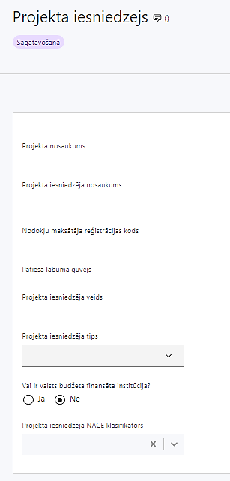 | Projekta nosaukums  Ievada informāciju  Projekta nosaukums nedrīkst pārsniegt vienu teikumu. Tam kodolīgi jāatspoguļo projekta mērķis.
Projekta iesniedzēja nosaukums
Lauks tiek automātiski aizpildīts
Norāda projekta iesniedzēja juridisko nosaukumu.

Projekta iesniedzējs atbilstoši SAM MK noteikumu 10. punktam ir Izglītības un zinātnes ministrija
Nodokļu maksātāja reģistrācijas kods
Lauks tiek automātiski aizpildīts
Patiesā labuma guvējs
Lauks tiek automātiski aizpildīts
Projekta iesniedzēja veids
Lauks tiek automātiski aizpildīts
Projekta iesniedzēja tips
Izvēlas atbilstošo no klasifikatora:
- lielais uzņēmums
- MVU
- N/A
Norāda N/A, jo uz šajā Pasākumā noteikto projekta iesniedzēju neattiecas Regulas 651/2014 1. pielikuma nosacījumi.
Vai ir valsts budžeta finansēta institūcija?
Izvēlas atbilstošo no klasifikatora:
- Jā – finansējuma saņēmējs, kas saņem projekta priekšfinansējumu no valsts budžeta līdzekļiem,
- Nē – visi pārējie.
Norāda “Jā”, ņemot vērā, ka projekta iesniedzējs saņem projekta priekšfinansējumu no valsts budžeta līdzekļiem.
Projekta iesniedzēja NACE klasifikators
Ievada informāciju
Projekta iesniedzējs no NACE 2. redakcijas klasifikatora, kas pieejams Centrālās statistikas pārvaldes tīmekļa vietnē (http://www.csb.gov.lv/node/29900/list) izvēlas savai pamatdarbībai atbilstošo ekonomiskas darbības kodu atbilstoši NACE 2. redakcijai. Ja uz projekta iesniedzēju attiecas vairākas darbības, šajā datu laukā norāda galveno pamatdarbību.

SADAĻA - PROJEKTA APRAKSTS
- Vispārīgi

1.1. Kopsavilkums (informācija par projektā plānotajām darbībām, izmaksām, projekta īstenošanas laiku, kas publicējama tīmekļa vietnē www.esfondi.lv. )

Šajā sadaļā projekta iesniedzējs sniedz visaptverošu, īsu un strukturētu projekta būtības kopsavilkumu, kas jebkuram interesentam sniedz ieskatu par to, kas projektā plānots, t.sk. norāda:
- projekta mērķi (īsi);
- informāciju par galvenajām projekta darbībām (īsi, atbilstoši projekta iesnieguma sadaļā “Darbības” paredzētajam);
- informāciju par plānotajiem rezultātiem, tostarp iekļaujot sasniedzamos iznākuma, rezultāta un nacionālos radītājus atbilstoši SAM MK noteikumu 4. punktam;
- informāciju par projekta pieejamām kopējām izmaksām, t.sk. dalījumā pa finansēšanas avotiem (atbilstoši projekta iesnieguma sadaļā "Finansējuma sadalījums pa avotiem" norādītajam, var izcelt Eiropas Savienības Sociālā fonda Plus (turpmāk - ESF+) atbalsta un valsts budžeta finansējuma apjomu atbilstoši SAM MK noteikumu 8. punktā noteiktajam);
- informāciju par plānoto projekta īstenošanas laiku (atbilstoši projekta iesnieguma sadaļā "Īstenošanas grafiks" paredzētajam), norādot plānoto projekta īstenošanas sākuma un beigu datumu (gads, mēnesis) un norādot, kuras atbalstāmās darbības, atbilstoši SAM MK noteikumu 20. punktam, ir faktiski uzsāktas līdz plānotajam vienošanās par projekta īstenošanu noslēgšanas datumam

- Par projekta īstenošanas sākumu uzskatāms plānotais vienošanās par projekta īstenošanu noslēgšanas datums, taču finansējuma saņēmējam izmaksas par projekta darbību īstenošanu, atbilstoši SAM MK noteikumu 27. punktā noteiktajam, ir attiecināmas no 2024. gada 1. janvāra.
- Sadarbības partnerim, Valsts izglītības satura centram, atbilstoši SAM MK noteikumu 28. punktā noteiktajam, izmaksas ir attiecināmas, ja tās atbilst SAM MK noteikumos minētajām izmaksu pozīcijām un ir radušās no SAM MK noteikumu spēkā stāšanās brīža, t.i., 2024.gada 29.novembra, saistībā ar 20.1. apakšpunktā minētās darbības īstenošanu.
- Sadarbības partneriem, izņemot Valsts izglītības satura centru, atbilstoši SAM MK noteikumu 29. punktā noteiktajam izmaksas ir attiecināmas pēc SAM MK noteikumu 17. minēto sadarbības līgumu noslēgšanas, bet ne agrāk kā no dienas, kad noslēgta vienošanās par projekta īstenošanu.
- Atbilstoši SAM MK noteikumu 30. punktam, projektu īsteno ne ilgāk kā līdz 2029. gada 31. decembrim, bet projekta iesniegumā norāda faktisko plānoto īstenošanas termiņu.
- Šī informācija par projektu pēc projekta iesnieguma apstiprināšanas tiks publicēta Eiropas Savienības fondu vadošās iestādes tīmekļa vietnē www.esfondi.lv.

1.2. Projekta mērķis
Šajā sadaļā projekta iesniedzējs identificē un apraksta:
- projekta mērķi un tā pamatojumu, tam jābūt atbilstošam pasākuma mērķim, kas norādīts SAM MK noteikumu 2. punktā;
- problēmas risinājumu, tai skaitā:
- identificē problēmu, norāda tās aktualitāti, īsi raksturo pašreizējo situāciju un pamato, kāpēc identificēto problēmu nepieciešams risināt konkrētajā laikā un vietā, kā arī norāda paredzamās sekas, ja projekts netiks īstenots;
- sniedz detalizētu informāciju par to, kā ir paredzēts sasniegt Pasākuma mērķi – izglītības kvalitātes monitoringa sistēmas (turpmāk - IKMS) attīstība izglītības kvalitātes uzraudzībai, novērtēšanai un nodrošināšanai valsts, pašvaldības un izglītības iestādes līmenī un indivīda līmenī, kā arī datu pratības stiprināšana pilnvērtīgai IKMS lietošanai datos balstītiem lēmumiem izglītības kvalitātes uzraudzībai, novērtēšanai un nodrošināšanai;
- apraksta, kā projekta ietvaros paredzēts risināt identificēto problēmu un kāpēc projektā plānotās darbības spēs visefektīvāk sasniegt projekta mērķi.

! Atlasē tiek atbalstīts projekts, kura mērķis atbilst MK noteikumu 2. punktā noteiktajam, tai skaitā:

- projekta iesniedzējs argumentēti pamato, kā projekts un tajā plānotās darbības atbilst Pasākuma mērķim un kā projekta īstenošana dos ieguldījumu Pasākuma mērķa sasniegšanā;
- sasniedzamam, t.i., projektā noteikto darbību īstenošanas rezultātā to var sasniegt. Definējot projekta mērķi, jāievēro, ka projekta mērķim ir jābūt atbilstošam projekta iesniedzēja kompetencei un tādam, kuru ar pieejamiem resursiem var sasniegt projektā plānotā termiņā;
- atbilstošam projekta mērķa grupai un projekta problēmsituācijai un tās risinājumam.
! Projekta mērķi jāformulē skaidri, lai projektam beidzoties var pārbaudīt, vai tas ir sasniegts. Ņemot vērā, ka projekts ir laikā ierobežots, arī mērķim jābūt sasniedzamam projekta laikā.

! Lai projekta iesniegums tiktu apstiprināts atbilstoši izvirzītajiem specifiskajiem atbilstības kritērijiem:
1) sniedz raksturojumu, kā projektā plānotās darbības veicina Izglītības attīstības pamatnostādnēs 2021.-2027. gadam “Nākotnes prasmes nākotnes sabiedrībai” noteiktā mērķa par izglītības kvalitātes vadības un monitoringa sistēmas ieviešanu, pilnveidi un nostiprināšanu, kā arī datu pieejamību un kvalitāti, datu analītiku un to, ka izglītības kvalitātes monitorings nodrošinās pierādījumos balstītas izglītības politikas īstenošanu;
2) projekta iesniegumā ir aprakstīts, ka ir apzināta citu iestāžu, valstu pieredze par izglītības kvalitātes monitoringa procesu (rīku) digitalizāciju;
3) sniegta informācija, ka projekta iesniedzējs ir paredzējis izveidot Izglītības kvalitātes padomi un apspriest projekta saturiskos rezultātus tajā;
4) sniedz informāciju, ka projektā ir paredzētas darbības, kas veicina horizontālā principa ”Vienlīdzība, iekļaušana, nediskriminācija un pamattiesību ievērošana” īstenošanu.
!Atlasē tiek atbalstīts projekts, kurā mērķa grupa atbilst Pasākuma mērķa grupai, kas noteikta SAM MK noteikumu 3. punktā:
- valsts institūcijas, kas ir atbildīgas par izglītības politikas izstrādi un īstenošanu - tai skaitā izglītības satura izstrādi, pārraudzību, izglītības kvalitātes novērtēšanu, kā arī starptautisku pētījumu īstenošanu izglītības politikas jomā, lai, nodrošinot vadlīniju, procedūru, darbību un resursu kopumu, plānotu, sasniegtu, uzturētu, uzraudzītu un pastāvīgi pilnveidotu izglītības kvalitāti;
- pašvaldības, kas izglītības ekosistēmas ietvaros izstrādā izglītības attīstības stratēģiju, koordinē izglītības īstenošanu visās izglītības programmās un pakāpēs, un administratīvi teritoriālajā izglītības pārvaldībā nodrošina izglītības kvalitāti izglītības iestādēs, apkopo un analizē informāciju par izglītības (izņemot augstāko izglītību) kvalitāti savā teritorijā;
- izglītības iestādes.
! Projekta iesniedzējs projekta iesniegumā sniedz informāciju par kārtību, kādā finansējuma saņēmējs (pēc vienošanās noslēgšanas) nodrošinās atbildības uzņemšanos par sadarbības partnera pienākumu un funkciju izpildi projekta īstenošanā.

1.3. Projekta īstenošanas vieta
Vai projekta īstenošanas vieta ir visa Latvija?
Saskaņā ar SAM MK noteikumu 40. punktu, pasākuma projekta īstenošana aptver visu Latviju, līdz ar to izvēlnē "Projekta īstenošanas vieta" jāatzīmē "Jā" un lauks tiks automātiski aizpildīts.
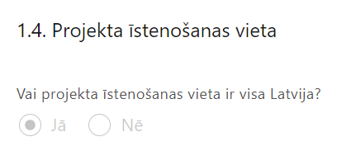 | Lauks tiek automātiski aizpildīts

1.4. Mērķa grupas apraksts

Šajā sadaļā projekta iesniedzējs identificē un apraksta:

- projekta mērķa grupu, uz kuru attieksies projekta darbības un kuru tieši ietekmēs projekta rezultāti;
- mērķa grupas problēmu/as un tās vajadzības;
- kā projekta ietvaros paredzēts risināt identificēto problēmu un kāpēc projektā plānotās darbības spēs visefektīvāk atrisināt mērķa grupas problēmu, t.i. pamato projekta darbību saistību ar mērķa grupas vajadzībām.
- sniedz informāciju, kas liecina, ka tiks paredzētas katrai mērķa grupai atbilstošas darbības atbilstoši SAM MK noteikumu 20. punktam.

! Atlasē tiek atbalstīts projekts, kurā mērķa grupa atbilst Pasākuma mērķa grupai, kas noteikta SAM MK noteikumu 3. punktā:
- valsts institūcijas, kas ir atbildīgas par izglītības politikas izstrādi un īstenošanu - tai skaitā izglītības satura izstrādi, pārraudzību, izglītības kvalitātes novērtēšanu, kā arī starptautisku pētījumu īstenošanu izglītības politikas jomā, lai, nodrošinot vadlīniju, procedūru, darbību un resursu kopumu, plānotu, sasniegtu, uzturētu, uzraudzītu un pastāvīgi pilnveidotu izglītības kvalitāti;
- pašvaldības, kas izglītības ekosistēmas ietvaros izstrādā izglītības attīstības stratēģiju, koordinē izglītības īstenošanu visās izglītības programmās un pakāpēs, un administratīvi teritoriālajā izglītības pārvaldībā nodrošina izglītības kvalitāti izglītības iestādēs, apkopo un analizē informāciju par izglītības (izņemot augstāko izglītību) kvalitāti savā teritorijā;
- izglītības iestādes.

- Projekta īstenošana un vadība

2.1. Projekta administrēšanas kapacitāte
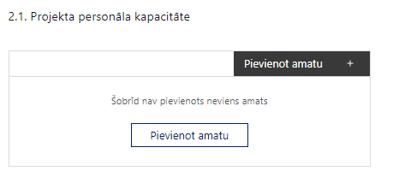 | Pievieno amatu.  Var pievienot vairākus amatus, katram izveidojot atsevišķu tabulu.

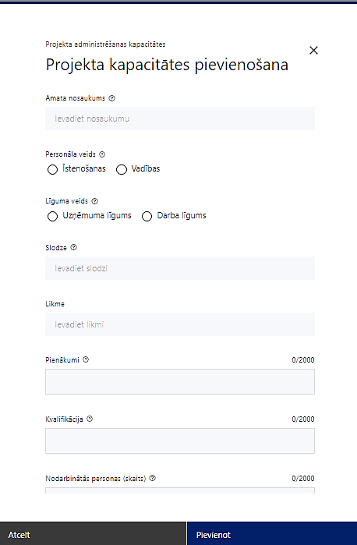 | Amata nosaukums  Ievada informāciju  Norāda projektā paredzētā amata nosaukumu
Personāla veids
Izvēlnē atzīmē atbilstošo:
- īstenošanas
- vadības
Vai projektā paredzētas atlīdzības izmaksas projekta vadībai?
Izvēlnē atzīmē atbilstošo
Līguma veids
Izvēlnē atzīmē atbilstošo:
- uzņēmuma līgums
- darba līgums
Slodze
Ievada informāciju
Norāda amatā nodarbinātās personas slodzi projektā
Likme
Ievada informāciju
Norāda amatā nodarbinātās personas likmi projektā
Pienākumi
Ievada informāciju
Norāda amatā nodarbinātās personas pienākumus projektā
Kvalifikācija
Ievada informāciju
Norāda amatā nodarbinātai personai izvirzītās kvalifikācijas, pieredzes un kompetences prasības
Nodarbināto personu skaits
Ievada informāciju
Norāda atbilstošajā amatā nodarbināto skaitu
Šajā sadaļā projekta iesniedzējs:
- sniedz informāciju par projekta vadības un īstenošanas procesa organizēšanai nepieciešamo personālu;
- apraksta to piesaistes veidu, pienākumus projektā, nepieciešamo kvalifikāciju, tai skaitā pieredzi un kompetenci.
- Norādītajai informācijai ir jāliecina par to, ka prasības projekta vadības un īstenošanas personālam ir pietiekamas, lai nodrošinātu projekta vadības un īstenošanas procesa norisi.

2.2. Projekta īstenošanas kapacitāte
Šajā sadaļā projekta iesniedzējs:
- apraksta projekta vadības un īstenošanas procesu un tā organizēšanu, t.sk. atbildības sfēras un būtiskākos pienākumus;
- sniedz informāciju par projekta vadībai un īstenošanai nepieciešamo un pieejamo materiāltehnisko nodrošinājumu, to veidiem un skaitu (norādot, kas ir nepieciešams projekta sekmīgai īstenošanai, kas ir projekta rīcībā un ko ir nepieciešams iegādāties );
- ja projekta iesnieguma attiecināmajās izmaksās ir paredzēta jaunradītas darbavietas aprīkojuma iegāde:
  - sniedz detalizētu informāciju par nepieciešamo materiāltehnisko līdzekļu veidiem un skaitu, norādot, kas ir nepieciešams projekta sekmīgai īstenošanai, kas ir projekta rīcībā un ko ir nepieciešams iegādāties vai nomāt projekta ietvaros, kā arī precīzu materiāltehniskā nodrošinājuma piesaistes veidu. Šī informācija var tikt pievienota kā pielikums.
! Jaunradītas darba vietas aprīkojuma, tai skaitā biroja mēbeļu un tehnikas, datorprogrammu un licences iegādes vai nomas izmaksas, aprīkojuma uzturēšanas un remonta izmaksas, vai esošo darba vietu atjaunošanas izmaksas attiecināmas, ja esošo darba vietu aprīkojums ir nolietojies un tiek norakstīts, ne vairāk kā 3000 euro apmērā vienai darba vietai visā projekta īstenošanas laikā, ja finansējuma saņēmēja projekta vadības vai finansējuma saņēmēja īstenošanas personāls ir nodarbināts projektā uz darba līguma pamata vai pieņemts projektā uz rīkojuma pamata, vai SAM MK noteikumu 12. un 13. punktā minēto sadarbības partneru īstenošanas personāls ir nodarbināts projektā uz darba līguma pamata vai pieņemts darba uz rīkojuma pamata. Ja personāls ir nodarbināts normālu darba laiku, darba vietas aprīkojuma iegādes vai nomas izmaksas ir attiecināmas 100 procentu apmērā. Ja personāls ir nodarbināts nepilnu darba laiku, darba vietas aprīkojuma iegādes vai nomas izmaksas ir attiecināmas proporcionāli darba slodzes procentuālajam sadalījumam. Ja personāls ir nodarbināts saskaņā ar daļlaika attiecināmības principu, darba vietas aprīkojuma iegādes vai nomas izmaksas ir attiecināmas proporcionāli darba slodzes procentuālajam sadalījumam un ņemot vērā darbinieka iesaistes periodu projektā pret projekta kopējo īstenošanas ilgumu, atbilstoši SAM MK noteikumu 22.2.7. apakšpunktam.

! Norāda, ka ir ievērots saimnieciskā izdevīguma princips (projekta iesniedzējam ir jāizvērtē vai saimnieciski izdevīgāk ir darba vietas aprīkojumu pirkt vai nomāt).

2.3. Projekta finansiālā kapacitāte
Šajā sadaļā projekta iesniedzējs:
- raksturo projekta finansiālo kapacitāti;
- norāda vai projekta attiecināmajās izmaksās ir iekļauts pievienotās vērtības nodoklis (turpmāk – PVN) atbilstoši Regulas 2021/1060 64. panta 1.punkta “c” apakšpunktā ietvertajiem nosacījumiem;
- apliecina, ka pasākuma ietvaros īstenos projektu, kas nav saistīts ar saimnieciskās darbības veikšanu.

- Atlasē projekta finanšu kapacitāte tiek vērtēta kā pietiekama, ja ir norādīts, ka:
- projekta izdevumus finansēs no 74.resora “Gadskārtēja valsts budžeta izpildes procesā pārdalāmais finansējums” programmā 80.00.00 “Nesadalītais finansējums Eiropas Savienības politiku instrumentu un pārējās ārvalstu finanšu palīdzības līdzfinansēto projektu un pasākumu īstenošanai”;
!Atlasē atbilstoši SAM MK noteikumu 26.punktā noteiktajam PVN, kas tiešā veidā saistīts ar projektu, uzskatāms par attiecināmām izmaksām saskaņā ar Regulas 2021/1060 64.panta 1. punkta "c" apakšpunktā ietvertajiem nosacījumiem.

2.4. Projekta risku izvērtējums
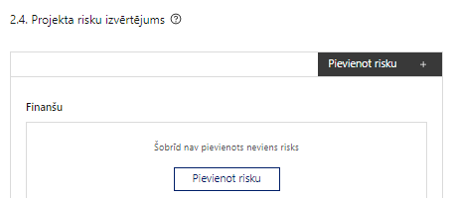 | Pievieno risku.  Var pievienot vairākus riskus, katram izveidojot atsevišķu tabulu

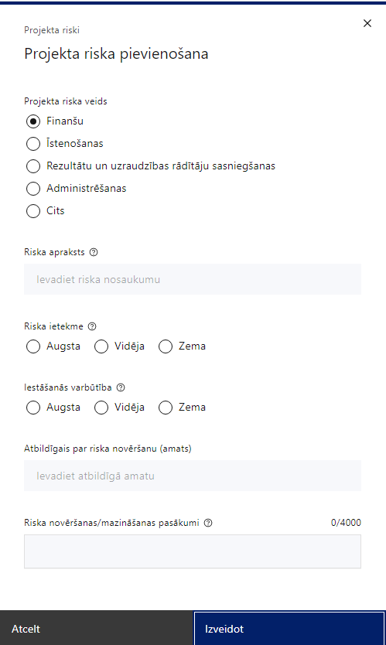 | Projekta riska veids  Izvēlnē atzīmē atbilstošo:  - finanšu,  - īstenošanas,  - rezultātu un uzraudzības rādītāju sasniegšanas,  - administrēšanas,  - cits.
Riska apraksts
Ievada informāciju
Definē riska nosaukumu un sniedz tā aprakstu
Riska ietekme
Izvēlnē atzīmē atbilstošo riska ietekmes līmeni:
- augsts,
- vidējs
- zems.
Iestāšanās varbūtība
Izvēlnē atzīmē atbilstošo riska iestāšanās varbūtības līmeni:
- augsts,
- vidējs,
- zems.
Atbildīgais par riska novēršanu (amats)
Ievada informāciju
Norāda atbildīgā amatu
Riska novēršanas/mazināšanas pasākumi
Ievada informāciju
Sniedz riska novēršanas/mazināšanas pasākuma aprakstu

Šajā sadaļā projekta iesniedzējs:
- identificē un analizē projekta īstenošanas riskus vismaz šādā griezumā: finanšu, īstenošanas, rezultātu un uzraudzības rādītāju sasniegšanas, administrēšanas riski. Var norādīt arī citus riskus;
- sniedz katra riska aprakstu, t.i., konkretizē riska būtību, kā arī raksturo, kādi apstākļi un informācija pamato tā iestāšanās varbūtību;
- norāda riska ietekmes līmeni uz projekta ieviešanu un mērķa sasniegšanu. Novērtējot riska ietekmes līmeni, ņem vērā tā ietekmi uz projektu kopumā – projekta finanšu resursiem, projektam atvēlēto laiku, plānotajām darbībām, rezultātiem un citiem projektam raksturīgiem faktoriem. Izmanto šādu risku ietekmes novērtēšanas skalu:
  - riska ietekme ir augsta, ja riska iestāšanās gadījumā tam ir ļoti būtiska ietekme un ir būtiski apdraudēta projekta ieviešana, mērķu un rādītāju sasniegšana, būtiski jāpalielina finansējums vai rodas apjomīgi zaudējumi;
  - riska ietekme ir vidēja, ja riska iestāšanās gadījumā, tas var ietekmēt projekta īstenošanu, kavēt projekta sekmīgu ieviešanu un mērķu sasniegšanu;
  - riska ietekme ir zema, ja riska iestāšanās gadījumā tam nav būtiskas ietekmes un tas neietekmē projekta ieviešanu;
- analizē riska iestāšanās varbūtību un biežumu projekta īstenošanas laikā vai noteiktā laika periodā, piemēram, attiecīgās darbības īstenošanas laikā, ja risks attiecināms tikai uz konkrētu darbību. Riska iestāšanās varbūtībai izmanto šādu skalu:
  - iestāšanās varbūtība ir augsta, ja ir droši vai gandrīz droši, ka risks iestāsies, piemēram, reizi gadā;
  - iestāšanās varbūtība ir vidēja, ja ir iespējams (diezgan iespējams), ka risks iestāsies, piemēram, vienu reizi projekta laikā;
  - iestāšanās varbūtība ir zema, ja mazticams, ka risks iestāsies, var notikt tikai ārkārtas gadījumos;
- norāda projekta iesniedzēja plānotos un ieviešanas procesā esošos pasākumus, kas mazina riska ietekmes līmeni vai mazina iestāšanās varbūtību, tai skaitā norāda informāciju par pasākumu īstenošanas biežumu. Izstrādājot pasākumus, jāņem vērā, ka pasākumiem ir jābūt reāliem, ekonomiskiem (izmaksām ir jābūt mazākām nekā iespējamie zaudējumi), koordinētiem visos līmeņos un atbilstošiem projekta iesniedzēja izstrādātajiem vadības un kontroles pasākumiem (iekšējiem normatīvajiem aktiem), kas nodrošina kvalitatīvu projekta ieviešanu.

Projekta rezultātu uzturēšana un ilgtspējas nodrošināšana
Atbilstoši SAM MK noteikumu 38. punktam, finansējuma saņēmējs pēc projekta īstenošanas beigām nodrošina ieguldījumu ilgtspēju valsts sistēmā izglītības kvalitātes nodrošināšanai.
Šajā punktā projekta iesniedzējs apraksta, kā pēc projekta noslēguma tiks nodrošināta projekta rezultātu ilgtspēja, piemēram, projekta ietvaros izstrādāto tehnisko risinājumu lietošana ilgtermiņā IKMS ietvaros, tai skaitā IKMS rīki, Valsts izglītības informācijas sistēmas pilnveide IKMS lietošanai u.c..

Projekta saturiskā saistība ar citiem projektiem
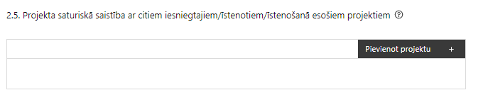 |  | Pievieno projektu.  Var pievienot vairākus projektus, katram izveidojot atsevišķu tabulu
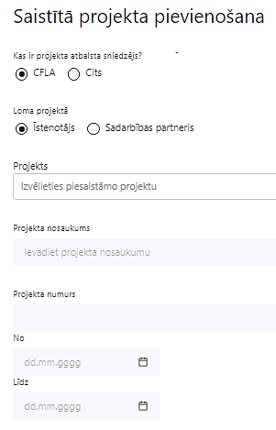  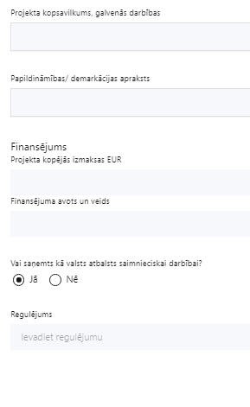 | Kas ir projekta atbalsta sniedzējs?  Izvēlnē atzīmē atbilstošo:  - CFLA,  - cits
Lomas projektā

Izvēlnē atzīmē atbilstošo:
- projekta īstenotājs,
- sadarbības partneris
Projekts

Izvēlnē atzīmē atbilstošo projektu no saraksta vai atzīmē “Projekts nav sarakstā” un ievada informāciju par saistīto projektu
Projekta nosaukums
Ievada informāciju
Norāda saistītā projekta nosaukumu
Projekta numurs
Ievada informāciju
Norāda saistītā projekta numuru
Īstenošanas periods no-, - līdz
Datuma izvēles laukā izvēlas datumu no kalendāra

Ievada saistītā projekta īstenošanas periodu
Projekta kopsavilkums, galvenās darbības

Ievada informāciju

Sniedz visaptverošu, strukturētu projekta būtības kopsavilkumu, norādot galvenās projekta darbības.
Papildināmības/demakrācijas apraksts

Ievada informāciju

Apraksta plānoto darbību un izmaksu demarkāciju, ieguldījumu sinerģiju.
Finansējums
Ievada informāciju
Norāda projekta kopējās izmaksas EUR
Finansējuma avots un veids
Ievada informāciju
Norāda finansējuma avotus un veidu (valsts/ pašvaldību budžets, ES fondi, cits)
Vai saņemts kā valsts atbalsts saimnieciskai darbībai?
Izvēlnē atzīmē atbilstošo: jā vai nē
Regulējums
Ievada informāciju. Lauks ir redzams, ja jautājumā “Vai saņemts kā valsts atbalsts saimnieciskai darbībai?” atzīmēts “Jā”.
Norāda valsts atbalsta regulējumu saskaņā ar kuru atbalsts sniegts (Vairāk informācijas par valsts atbalsta regulējumu - https://www.cfla.gov.lv/lv/valsts-atbalsta-regulejums)
Šajā sadaļā projekta iesniedzējs:
- sniedz informāciju par saistītajiem projektiem, ja tādi ir, norādot informāciju par citiem Eiropas Savienības struktūrfondu un Kohēzijas fonda 2014.-2020.gada plānošanas perioda un Eiropas Savienības fondu 2021. – 2027.gada plānošanas perioda specifisko atbalsta mērķu projektiem, finanšu instrumentiem un atbalsta programmām, ar kuriem saskata papildināmību/demarkāciju. Kā arī norāda, kā tiks nodrošināta plānoto ieguldījumu norobežošana (demarkācija) no citu valsts, ārvalstu un ES finanšu atbalsta instrumentu ieguldījumiem.

! Lai projekta iesniegums tiktu apstiprināts atbilstoši izvirzītajiem kritērijiem un SAM MK noteikumu 18. punktam, projekta iesniegumā ir pamatota plānoto darbību papildinātība, sinerģija un nepārklāšanās ar Eiropas Savienības fondu projektiem (ja attiecināms) gan finansējuma saņēmējam, gan partneriem.
! Lai projekta iesniegums tiktu apstiprināts atbilstoši izvirzītajiem kritērijiem, projekta iesniegumā pamato plānoto darbību papildinātību, sinerģiju un nepārklāšanos ar Eiropas Savienības fondu projektiem:
- 2014.–2020.gada plānošanas perioda Nr. 8.3.6.2/17/I/001 „Izglītības kvalitātes monitoringa sistēmas izveide un īstenošana”;
- 2014.–2020.gada plānošanas perioda Nr. 2.2.1.1/17/I/019 “VIIS attīstība – izglītības monitoringa sistēma”;
- 2021. – 2027.gada plānošanas perioda Nr. 4.2.2.5/1/23/I/001 “Dalība starptautiskajos izglītības pētījumos izglītības kvalitātes monitoringa sistēmas attīstībai un nodrošināšanai”

- citiem projekta iesniedzēja vai sadarbības partnera iesniegto, īstenoto (jau pabeigto) vai īstenošanā esošo projektu atbalsta pasākumiem vai citu subjektu iesniegtiem, īstenotiem vai īstenošanā esošiem projektiem vai atbalsta pasākumiem ES fondu projektiem un finanšu instrumentiem (ja attiecināms).

SADAĻA – DARBĪBAS
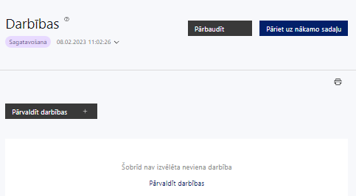 | Izmantojot funkciju “Pārvaldīt darbības” izvēlas projekta darbības

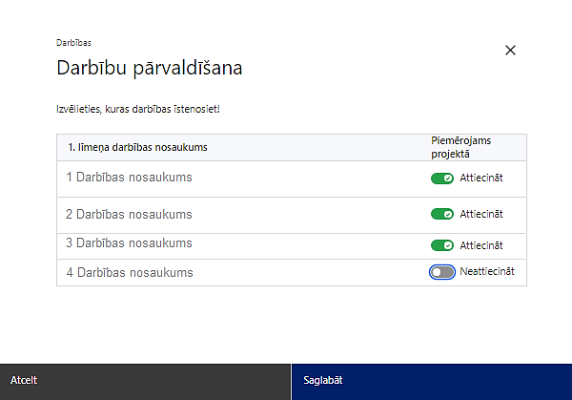 | No Pasākuma definētajām darbībām/apakšdarbībām izvēlās projektā plānotās darbības/apakšdarbības, veicot atzīmi “Attiecināt”.

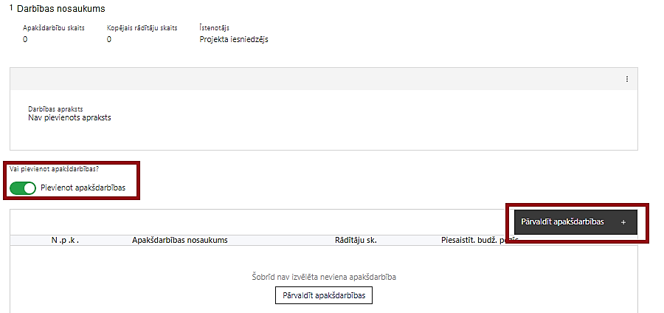  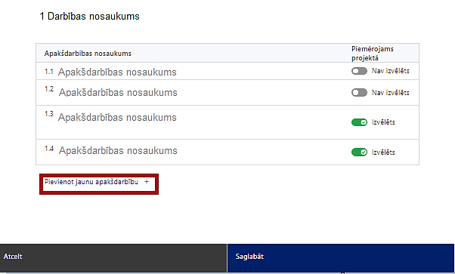  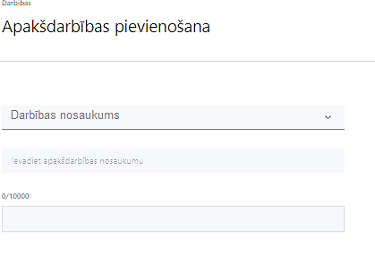  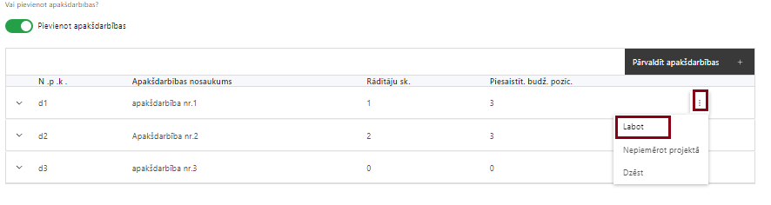 | Nepieciešamības gadījumā definē jaunu apakšdarbību, veicot atzīmi “Pievienot apakšdarbības” sniedzot tās aprakstu un nosakot rezultātus.  No attiecīgajai darbībai definētajām apakšdarbībām (ja attiecināms), veicot atzīmi “Izvēlēts”, izvēlas attiecīgās apakšdarbības, kuras tiks īstenotas projektā.  Ja nepieciešams, tad attiecīgajai darbībai izveido papildu apakšdarbību, veicot atzīmi “Pievienot apakšdarbību”, norādot attiecīgās apakšdarbības nosaukumu, sniedzot tās aprakstu un nosakot plānotos rezultātus.  Caur funkciju “Labot” pievieno darbības/apakšdarbības aprakstu

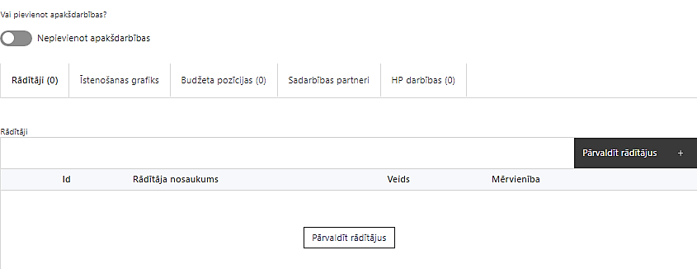 | Izveidotajām darbībām/apakšdarbībām:  - apakšsadaļa “Rādītāji” atzīmē rādītājus, kuri attiecas uz konkrēto darbību, un/vai pievieno darbības rezultātu, tā mērvienību un skaitu (izmantojot funkciju “Labot”);  - apakšsadaļā “Īstenošanas grafiks” attiecīgajai darbībai/apakšdarbībai, izmantojot funkcionalitāti norāda atbilstošo īstenošanas periodu;  - apakšsadaļā “Budžeta pozīcijas” automātiski tiek ielasītas piesaistās projekta budžeta pozīcijas (izmaksas).  - Izmaksu pozīciju piesaistīšana jāveic sadaļā “Projekta kopsavilkums” attiecīgajai izmaksu pozīcijai kolonnā “Projekta darbības numurs” izvēloties attiecīgās definētās darbības numuru/nosaukumu  - apakšsadaļā “Sadarbības partneri” ievada informāciju par piesaistīto sadarbības partneri (ja attiecināms).  Izvēlas:  - Nav sadarbības partneris;  - Kopā ar sadarbības partneri;  - Sadarbības partneris.  Sadarbības partneri var piesaistīt izmantojot funkciju “Pārvaldīt partnerus”.  - Informācijai par sadarbības partneri ir jābūt ievadītai pirms sadarbības partnera piesaistīšanas attiecīgajai darbībai vai apakšdarbībai.

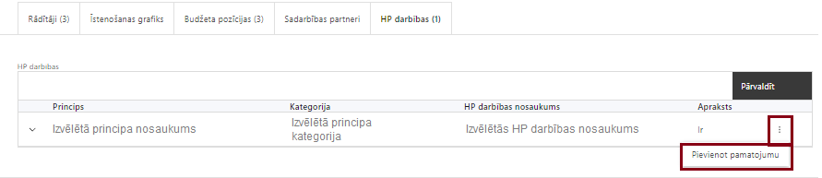 | - atzīmē horizontālā principa “Vienlīdzība, iekļaušana, nediskriminācija un pamattiesību ievērošana” apakšsadaļā “HP darbības” atzīmē HP “VINPI” darbības, kas tiks īstenotas līdz ar projekta darbību/apakšdarbību (ja attiecināms).  Caur funkciju “Pievienot pamatojumu” pievieno izvēlētās HP “VINPI” darbības aprakstu, norādot un raksturojot konkrētas aktivitātes, kas tiks īstenotas attiecīgās darbības/apakšdarbības ietvaros, pamatojot HP “VINPI” principu ievērošanu un prasību izpildi.

Šajā sadaļā projekta iesniedzējs:
- norāda projektā plānotās darbības un apakšdarbības atbilstoši SAM MK noteikumu 20. punktā noteiktajām atbalstāmajām darbībām;
- sniedz darbību aprakstu, norādot kādi pasākumi un darbības tiks veiktas attiecīgās darbības īstenošanas laikā, t.sk. apraksta, ka projektu darbību īstenošanas iespējamība ir pamatota līdz projekta īstenošanas beigu termiņam;
- ja kādas darbības ietvaros paredzētas vairākas aktivitātes, veido apakšdarbības un sniedz to aprakstu, norādot informāciju par aktivitāšu, pasākumu u.tml. darbību, kas tiks veiktas attiecīgās projekta apakšdarbības īstenošanas laikā, būtību un aprakstot to plānoto norisi;
- norāda precīzi definētu un reāli sasniedzamu rezultātu, tā skaitlisko izteiksmi un atbilstošu mērvienību;
- norāda rādītājus, kuri attiecināmi uz konkrēto darbību vai apakšdarbību;
- norāda projekta darbību un apakšdarbību īstenošanas periodu projekta īstenošanas grafikā;
- piesaista projekta budžeta pozīciju/-as attiecīgajai darbībai (ja sadaļa “Budžeta kopsavilkums” ir aizpildīta);
- projekta darbībai/apakšdarbībai norāda vismaz vienu vispārīgo HP VINPI darbību (-as), kas attiecas uz projekta vadības un īstenošanas personālu, komunikācijas un vizuālās identitātes aktivitātēm, publiskajiem iepirkumiem un kas kopumā veicina vienlīdzīgas iespējas, nediskrimināciju un pamattiesību ievērošanu vai specifisko HP VINPI darbību (-as) (ja attiecināms).
- apraksta, kuras no projektā plānotajām darbībām veiks sadarbības partneris, skaidri nodalot iesaistīto pušu atbildības jomas, apraksta sadarbības modeli, t.sk. atskaitīšanās kārtību.
Sasniedzamiem rādītājiem atbilstoši normatīvajos aktos par attiecīgā Eiropas Savienības kohēzijas politikas programmas specifiskā atbalsta mērķa vai pasākuma īstenošanu norādītajiem jābūt:
- atbilstoši SAM MK noteikumu 4. punktā noteiktajiem rādītājiem;
- izmērāmiem;
- rādītāju tabulā norādītajām vērtībām loģiski jāizriet no projektā plānotajām darbībām;
- jāsniedz ieguldījumu mērķa sasniegšanā.

! Atlasē tiek atbalstīts projekts, kurā plānota vismaz viena vispārīgā horizontālā principa “Vienlīdzība, iekļaušana, nediskriminācija un pamattiesību ievērošana” darbība, kas attiecas uz projekta vadības un īstenošanas personālu, komunikācijas un vizuālās identitātes aktivitātēm, publiskajiem iepirkumiem un kas kopumā veicina vienlīdzīgas iespējas, nediskrimināciju un pamattiesību ievērošanu.
Vispārīgo darbību piemēri:
Attiecībā uz projekta personālu:
- sievietēm un vīriešiem tiks nodrošināta vienlīdzīga darba samaksa un vienlīdzīgas karjeras izaugsmes iespējas, tostarp nodrošinot dalību apmācībās, semināros, komandējumos;
- projekta vadības un īstenošanas personāla atlase tiks nodrošināta bez jebkādas tiešas vai netiešas diskriminācijas, veicina mazāk pārstāvētā dzimuma piesaisti, personu ar invaliditāti piesaisti un nediskriminē pēc rases, etniskās izcelsmes, dzimuma, vecuma, invaliditātes, reliģiskās, pārliecības, seksuālās orientācijas vai citiem apstākļiem;
Attiecībā uz komunikācijas un vizuālās identitātes pasākumiem:
- īstenojot projekta komunikācijas un vizuālās identitātes pasākumus, to saturs tiks rūpīgi izvērtēts un tiks izvēlēta valoda un vizuālie tēli, kas mazina diskrimināciju un stereotipu veidošanos vai uzturēšanu par kādu no dzimumiem, personām ar invaliditāti, reliģisko pārliecību, vecumu, rasi un etnisko izcelsmi vai seksuālo orientāciju. (skat. LM metodisko materiālu “Ieteikumi diskrimināciju un stereotipus mazinošai komunikācijai ar sabiedrību”, (pieejams šeit: https://www.lm.gov.lv/lv/metodiskie-materiali; https://www.lm.gov.lv/lv/media/18838/download)).
Attiecībā uz publiskajiem iepirkumiem:
projektā tiks īstenots sociāli atbildīgs iepirkums, pērkot ētiski ražotus produktus un pakalpojumus un izmantojot publiskās iepirkumu procedūras, lai radītu darbvietas, pienācīgus darba apstākļus, sekmētu sociālo un profesionālo iekļautību, nodrošinātu piekļūstamību pakalpojuma sniegšanas vietai/videi/objektam/pasākuma norises vietai, kā arī veicinātu labākus darba nosacījumus cilvēkiem ar invaliditāti un nelabvēlīgākā situācijā esošiem cilvēkiem.
Ja publiskā iepirkuma nolikumā tiek integrētas prasības nodrošināt vispārīgās un specifiskās HP darbības, tad iepirkums ir uzskatāms par sociāli atbildīgu iepirkumu.
Sociāli atbildīga publiskā iepirkuma nolikumā var paredzēt konkrētas prasības atbilstoši Labklājības ministrijas un Tieslietu ministrijas izstrādātajās vadlīnijās “Horizontālais princips “Vienlīdzība, iekļaušana, nediskriminācija un pamattiesību ievērošana” vadlīnijas īstenošanai un uzraudzībai (2021-2027)” norādītajiem piemēriem un dot papildus punktus piedāvājumu vērtēšanā.
- Informācija par metodiskajiem materiāliem horizontālā principa ievērošanai:
- Labklājības ministrijas (LM) un Tieslietu ministrijas izstrādātās vadlīnijas “Horizontālais princips “Vienlīdzība, iekļaušana, nediskriminācija un pamattiesību ievērošana” vadlīnijas īstenošanai un uzraudzībai (2021-2027)
https://www.lm.gov.lv/lv/vadlinijas-horizontala-principa-vienlidziba-ieklausana-nediskriminacija-un-pamattiesibu-ieverosana-istenosanai-un-uzraudzibai-2021-2027;
- LM metodisko materiālu “Ieteikumi diskrimināciju un stereotipus mazinošai komunikācijai ar sabiedrību” https://www.lm.gov.lv/lv/media/21126/download?attachment;
- LM metodisko materiālu sociālo pakalpojumu sniedzējiem “Vides un pakalpojumu piekļūstamība” https://www.lm.gov.lv/lv/media/17358/download?attachment;
- LM izstrādātos ieteikumus iekļaujošas vides veidošanai https://www.lm.gov.lv/lv/ieteikumi-ieklaujosas-vides-veidosanai ;
- VARAM vadlīnijas “Tīmekļvietnes izvērtējums atbilstoši digitālās vides piekļūstamības prasībām (WCAG 2.1 AA)” )” https://pieklustamiba.varam.gov.lv/ .

- Darbības “Komunikācijas un vizuālās identitātes prasību nodrošināšanas pasākumi” ietvaros paredz:
  - projekta iesniedzējs ne retāk kā reizi trijos mēnešos savā tīmekļvietnē ievieto aktuālo informāciju par projekta īstenošanu, tostarp par projekta mērķiem un rezultātiem, un norādi, ka projekts līdzfinansēts ar Eiropas Savienības saņemtu finansiālu atbalstu;
  - ar projekta īstenošanu saistītajos dokumentos un komunikācijas materiālos, ko paredzēts izplatīt sabiedrībai vai dalībniekiem, plānots sniegt pamanāmu paziņojumu, kurā tiks uzsvērts no Eiropas Savienības saņemtais atbalsts;
  - sabiedrībai skaidri redzamā vietā uzstādīt vismaz vienu plakātu, kura minimālais izmērs ir A3, vai līdzvērtīgu elektronisku paziņojumu, kurā izklāstīta informācija par projektu un uzsvērts no Eiropas Savienības fondiem saņemtais atbalsts.
  - informāciju par informatīvu pasākumu vai cita veida komunikācijas aktivitāti (piemēram, atklāšanas, vidusposma, noslēguma pasākums vai aktivitāte), paredzot iesaistīt tajā Eiropas Komisiju un/vai Eiropas Komisijas pārstāvniecību Latvijā, atbildīgo iestādi, vadošo iestādi un sadarbības iestādi.
  - Saskaņā ar Regulas (ES) 2021/1060⁵ 50.panta 1.punkta c) apakšpunktā noteikto, ka darbībām, kas ietver materiālas investīcijas, vai tiklīdz tiek uzstādīts iegādātais aprīkojums ir jāuzstāda sabiedrībai skaidri redzama ilgtspējīga plāksne vai informācijas stends, tai skaitā, ja ESF+ projekta kopējās izmaksas pārsniedz 100 000 EUR.
  - Projekta iesniedzējam ir jāievēro nosacījums par ilgtspējīgas plāksnes vai informatīva stenda uzstādīšanu visos Regulas 2021/1060 50.panta 1.punkta c) apakšpunktā minētajos projektos, t.sk., arī ESF+ projektos, pat ja vienīgais projektā iegādājamais aprīkojums ir aprīkojums darba vietām projekta vadības un īstenošanas personālam, arī ja tas nav paredzēts tiešā veidā projekta mērķa grupai un nav tieši saistīts ar projekta mērķu sasniegšanu.
Saskaņā ar Regulas (ES) 2021/10604 50.pantā e) apakšpunktā noteikto par darbībām, kuru kopējās izmaksas pārsniedz 10 000 000 EUR, ir paredzēts organizēt vismaz vienu informatīvu pasākumu vai aktivitāti.

- Atlasē tiek atbalstīts projekts, kurā plānotie komunikācijas un vizuālās identitātes prasību nodrošināšanas pasākumi īstenoti saskaņā ar Regulas (ES) 2021/1060⁵47. un 50.pantu un normatīvajiem aktiem, kas nosaka kārtību, kādā Eiropas Savienības fondu vadībā iesaistītās institūcijas nodrošina šo fondu ieviešanu 2021.–2027.gada plānošanas periodā, kā arī ievēro Eiropas Savienības fondu 2021.–2027.gada plānošanas perioda un Atveseļošanas fonda komunikācijas un dizaina vadlīnijas.
Projekta darbībām jābūt:
- precīzi definētām, t.i., no darbību nosaukumiem var spriest par to saturu, ir aprakstīta to ietvaros plānotā rīcība;
- pamatotām, t.i., tās tieši ietekmē projekta mērķa, rezultātu un rādītāju sasniegšanu, ir pamatota to nepieciešamība, aprakstīta to ietvaros plānotā rīcība;
- vērstām uz projekta iesnieguma 1.2.punktā “Problēmas un risinājuma apraksts, t.sk. mērķa grupa, tās problēmu un risinājumu apraksts” aprakstīto problēmu risinājumu;
- sasaistītām ar projekta iesniegumā plānoto laika grafiku, tās ir secīgas un nodrošina rādītāju sasniegšanu;
- norādītiem precīzi definētiem un izmērāmiem projekta rezultātiem, kas paredzēti attiecīgās darbības ietvaros līdz projekta vai attiecīgās darbības īstenošanas beigām, un jābūt norādītai to skaitliskai izteiksmei un mērvienībām. Darbību rezultātiem jāizriet no darbības satura un apraksta.

SADAĻA – RĀDĪTĀJI
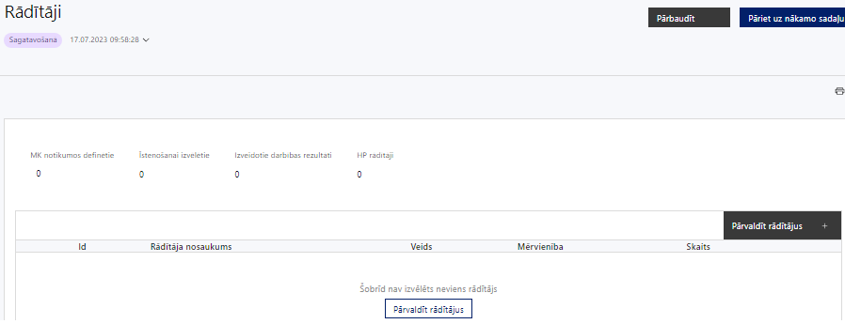
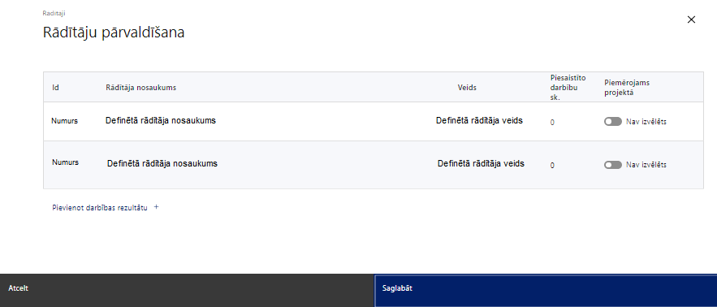
Šajā sadaļā projekta iesniedzējs:
- atbilstoši SAM MK noteikumu 4. punktam, nosaka projekta ietvaros sasniedzamos rādītājus:
- iznākuma rādītājs:
  - līdz 2029. gada 31. decembrim - nacionāla, reģionāla vai vietēja mēroga valsts administrācijas vai sabiedrisko pakalpojumu iestāžu un pakalpojumu skaits, kas saņēmuši atbalstu – viena iestāde, tai skaitā līdz 2024.gada 31.decembrim - viena iestāde
- rezultāta rādītājs:
  - līdz 2029. gada 31. decembrim – iestāžu skaits, kas ieviesušas uzlabojumus izglītības un mācību sistēmu kvalitātei, efektivitātei un atbilstībai darba tirgum – viena iestāde;
- nacionālie rādītāji:
  - līdz 2024. gada 31. decembrim:
- izsludināts iepirkums datu pratības mācību programmas datu apstrādei un analītikai izstrādei pašvaldību izglītības ekspertiem, tai skaitā IKMS rīku lietošanai - viens;
  - līdz 2025. gada 31. decembrim:
- izstrādāti vismaz četri izglītojamo snieguma monitoringa (turpmāk – ISM) vērtēšanas darbi izglītojamo pamatprasmju novērtēšanai un līdz 2029.gada 31.decembrim kopā vismaz deviņi;
  - līdz 2026. gada 31. decembrim:
- pilnveidotas vadlīnijas izglītības kvalitātes nodrošināšanai, izstrādājot un aprobējot rīcības algoritmu pašvaldībām izglītības kvalitātes monitoringa īstenošanai un izglītības kvalitātes pilnveidei – viens;
līdz 2028. gada 31. decembrim:
- izveidoti analītiskas informācijas paneļi, lai nodrošinātu datu vizualizāciju tematiskam datu skatījumam dažādām lietotāju grupām– vismaz četri;
- IKMS lietošanai - datu apstrādei un analītikai pašvaldībās sagatavoti IKMS rīku lietotāji - vismaz viena persona katrā pašvaldībā - 43 personas;
  - līdz 2029. gada 31. decembrim:
- veikti IKMS attīstībai nepieciešamie pētījumi, tai skaitā nozares reformu ieviešanas efektivitātes pētījumi – seši;
- veikta valsts izglītības informācijas sistēmas (turpmāk - VIIS) un valsts pārbaudījumu informācijas sistēmas (turpmāk - VPIS) pilnveide IKMS vajadzībām - divas.
! Atbildību par uzkrāto nacionālo rādītāju datu ticamību uzņemas projekta iesniedzējs. Nacionālo rādītāju sasniegtās vērtības projekta iesniedzējs ievada Kohēzijas politikas fondu vadības informācijas sistēmā, iesniedzot maksājuma pieprasījumu.
- nosaka projektu darbību rezultātus, kas definējami projekta līmenī un nosaka plānoto rādītāju sasniedzamās vērtības, kā arī rādītājiem/rezultātiem, kuri nav definēti SAM Pasākuma līmenī, norāda mērvienību;
- piesaista vispārīgus ar horizontālā principa “Vienlīdzība, iekļaušana, nediskriminācija un pamattiesību ievērošana” ieviešanu saistītus rādītājus, ja attiecināms;
- projekta rādītājus izmanto sadaļā “Darbības”, norādot, ar kādām darbībām rādītāji tiks sasniegti;
Sasniedzamiem rādītājiem atbilstoši normatīvajos aktos par attiecīgā Eiropas Savienības fonda specifiskā atbalsta mērķa vai pasākuma īstenošanu norādītajiem jābūt:
- atbilstošiem SAM MK noteikumos noteiktajiem rādītājiem;
- izmērāmiem;
- rādītāju tabulā norādītajām vērtībām loģiski jāizriet no projektā plānotajām darbībām;
- jāsniedz ieguldījumu mērķa sasniegšanā.
- Atlasē tiek atbalstīts projekts, kuram sasniedzamie rādītāji ir noteikti atbilstoši SAM MK noteikumu 4. punktā noteiktajiem rādītājiem.

SADAĻA – VALSTS ATBALSTS

5.1. Jautājumi par finansējuma saņēmēju
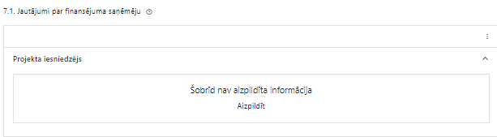 | Caur funkciju “Labot” vai “Aizpildīt” pievieno informāciju par projekta iesniedzēju
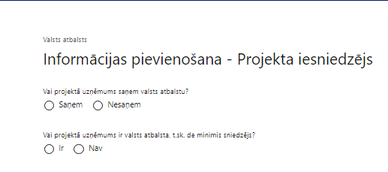 | Vai projektā projekta iesniedzējs saņem valsts atbalstu?  Izvēlnē atzīmē atbilstošo:  - saņem  - nesaņem  Norāda “nesaņem”, jo finansējuma saņēmējs īsteno projektu, kas nav saistīts ar saimnieciskās darbības veikšanu.
Vai projektā finansējuma saņēmējs ir valsts atbalsta, t.sk. de minimis sniedzējs?
Izvēlnē atzīmē atbilstošo:
- ir
- nav
Norāda “nav”, jo finansējuma saņēmējs īsteno projektu, kas nav saistīts ar saimnieciskās darbības veikšanu.
Atlasē tiek atbalstīts projekts, kas nav saistīts ar saimnieciskās darbības veikšanu vai nav klasificējams kā komercdarbības atbalsts, atbilstoši SAM MK noteikumu 31. punktam.

5.2. Jautājumi par sadarbības partneri
Ja projekta īstenošanai tiek piesaistīts vairāk nekā viens partneris, tabulu aizpilda par katru partneri, turpinot numerāciju uz priekšu.
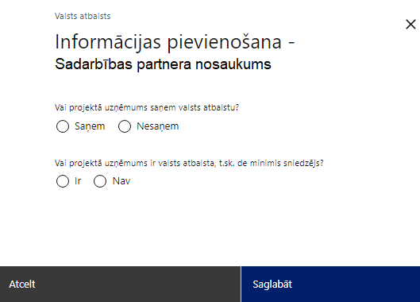 | Vai projektā uzņēmums saņem valsts atbalstu?  Izvēlnē atzīmē atbilstošo:  - saņem  - nesaņem  Norāda “nesaņem”, jo finansējuma saņēmējs īsteno projektu, kas nav saistīts ar saimnieciskās darbības veikšanu.
Vai projektā uzņēmums ir valsts atbalsta, t.sk. de minimis sniedzējs?
Izvēlnē atzīmē atbilstošo:
- ir
- nav
Norāda “nav”, jo finansējuma saņēmējs īsteno projektu, kas nav saistīts ar saimnieciskās darbības veikšanu.

SADAĻA – SADARBĪBAS PARTNERI
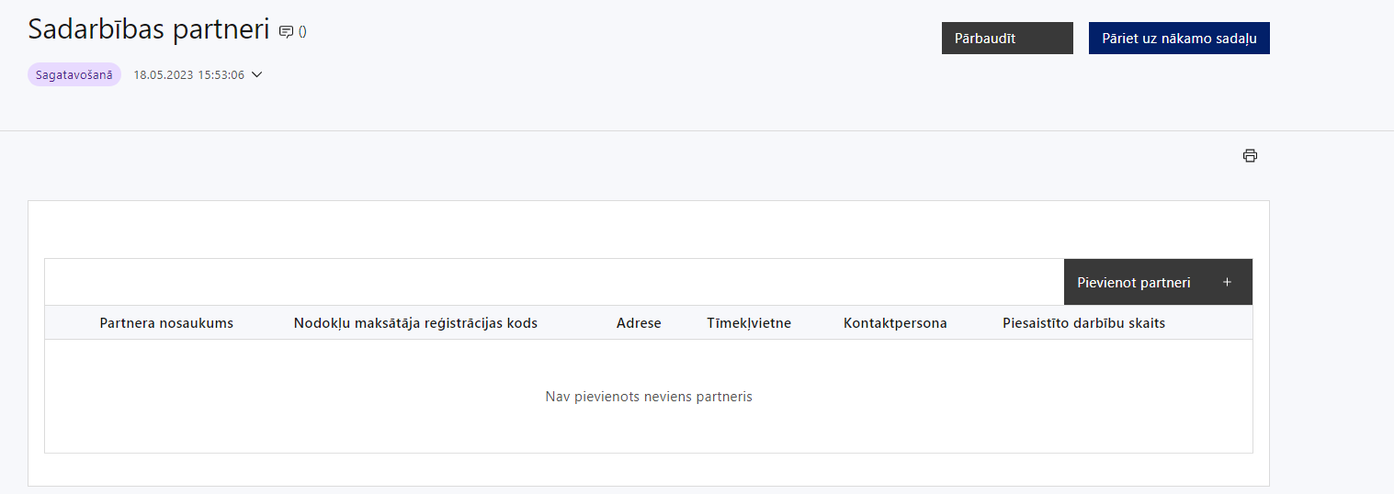 | Caur funkciju “Pievienot partneri” pievieno informāciju par projekta iesniedzēja sadarbības partneriem, norādot to valstisko piederību, reģistrācijas numuru, veidu, nosaukumu, adresi, tīmekļa vietni (pēc izvēles), kontaktpersonas vārdu, uzvārdu, telefona numuru, e-pastu, piesaistīto darbību skaitu un saistītās darbības.
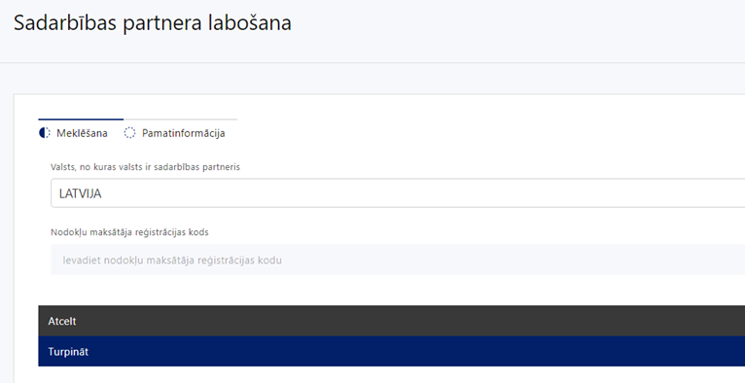  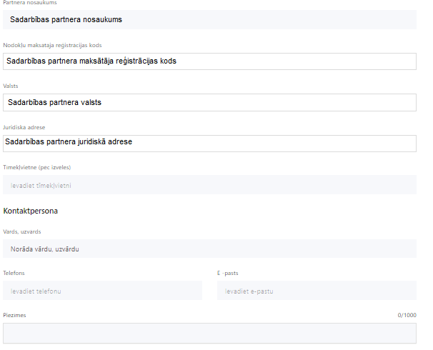 | Valsts  Izvēlnes lauks  Izvēlas sadarbības partnera reģistrācijas valsti
Reģistrācijas numurs/personas kods
Ievada informāciju
Norāda sadarbības partnera reģistrācijas numuru.

Pēc reģistrācijas numura ievadīšanas datu laukos “Partnera nosaukums” un “Juridiskā adrese” informācija ielasās automātiski.
- Projekta iesniedzēja pienākums ir pārliecināties par šīs informācijas atbilstību.
Projekta partnera veids
Ievada informāciju
Norāda sadarbības partnera atbilstošo veidu.
Projekta sadarbības partneris atbilstoši SAM MK noteikumu 13. punktam ir Izglītības kvalitātes valsts dienests un Valsts izglītības satura centrs, kā arī atbilstoši SAM MK noteikumu 12.punktam, 20.3.apakšpunktā minēto darbību īstenošanai papildus var piesaistīt kā sadarbības partneri Centrālo statistikas pārvaldi. Atbilstoši 14.punktam, 20.4. un 20.7.apakšpunktā minēto darbību īstenošanai papildus var iesaistīt sadarbības partnerus augstākās izglītības iestādes un zinātniskās institūcijas. Atbilstoši 15.punktam, 20.5. apakšpunktā minēto darbību īstenošanai papildus var iesaistīt sadarbības partnerus vai pakalpojuma sniedzējus datu pratības kapacitātes stiprināšanai IKMS lietošanai.
Tīmekļvietne (pēc izvēles)
Ievada informāciju
Pēc izvēles norāda sadarbības partnera tīmekļvietni
Vārds Uzvārds
Ievada informāciju
Sniedz informāciju par kontaktpersonu
Telefons
Ievada informāciju
Sniedz informāciju par kontaktpersonas telefona numuru
E-pasts
Ievada informāciju
Sniedz informāciju par kontaktpersonas saziņas e-pasta adresi
Piesaistīto darbību skaits
Ievada informāciju
Sniedz informāciju par darbību skaitu, ko veiks sadarbības partneris
Saistītās darbības
Ievada informāciju
Sniedz informāciju par to, kādus ieguldījumus partneris dod projekta īstenošanā, norādot attiecīgās projekta darbības vai apakšdarbības, kuru īstenošanā sadarbības partneris iesaistīsies, kā arī sniedz sadarbības partneru izvēles pamatojumu un apraksta plānoto datu apmaiņas norisi starp projekta iesniedzēja un sadarbības partnera informatīvajām sistēmām.

- Saskaņā ar SAM MK noteikumu 12. punktu 20.3. apakšpunktā minēto darbību īstenošanai papildus var piesaistīt kā sadarbības partneri Centrālo statistikas pārvaldi. Saskaņā ar SAM MK noteikumu 13. punktā noteikto projekta iesniedzējs projekta īstenošanā piesaista kā sadarbības partneri Izglītības kvalitātes valsts dienestu un Valsts izglītības satura centru. Saskaņā ar SAM MK noteikumu 14. punktu 20.4. un 20.7. apakšpunktā minēto darbību īstenošanai papildus var iesaistīt sadarbības partnerus augstākās izglītības iestādes un zinātniskās institūcijas. Saskaņā ar SAM MK noteikumu 15. punktu 20.5. apakšpunktā minēto darbību īstenošanai papildus var iesaistīt sadarbības partnerus datu pratības kapacitātes stiprināšanai IKMS lietošanai.
- Saskaņā ar SAM MK noteikumu 18. punktu, finansējuma saņēmējs ir atbildīgs par sadarbības partnera pienākumu un funkciju izpildi projekta īstenošanā un sadarbības partneru īstenotajām funkcijām projektā, tai skaitā novēršot dubultā finansējuma risku un nodrošinot nepārklāšanās principu ar citiem valsts un ārvalstu finanšu atbalsta instrumentiem, nodrošina interešu konflikta neesību. Tai skaitā, pārliecinās, ka īstenojot projektu, sadarbības partneris nodrošina:
- grāmatvedības uzskaitē projekta izmaksu nodalīšanu, nodrošinot projekta īstenošanas finanšu plūsmas un darbību veidu skaidru nodalīšanu no citu finansējuma saņēmēja un sadarbības partnera darbību finanšu plūsmām un darbību veidiem.
- Finansējuma saņēmējs un sadarbības partneris nodrošina, lai funkcijas, kuras tas pilda projekta īstenošanā, tiktu nodalītas no iestādes pamatfunkciju izpildes.

- Atbilstoši SAM MK noteikumu 17. un 39. punktiem projekta iesniedzējs iesniedzot projekta iesniegumu sadaļā “Obligātie pielikumi” pievieno:
- projekta iesniedzēja un sadarbības partnera parakstītu apliecinājumu par gatavību piedalīties projekta darbību īstenošanā un sniegt savu ieguldījumu projekta mērķa sasniegšanā
- sadarbības partnera apliecinājums par informētību attiecībā uz interešu konflikta jautājumu regulējumu un to integrāciju iekšējās kontroles sistēmā (atlases nolikuma 3. pielikums).

SADAĻA – ĪSTENOŠANAS GRAFIKS
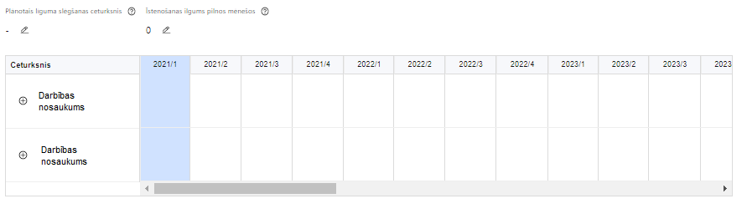 | Lai izveidotu projekta īstenošanas grafiku, norāda plānoto vienošanās slēgšanas ceturksni, īstenošanas ilgums pilnos mēnešos un precizē projekta darbību/apakšdarbību īstenošanas periodu

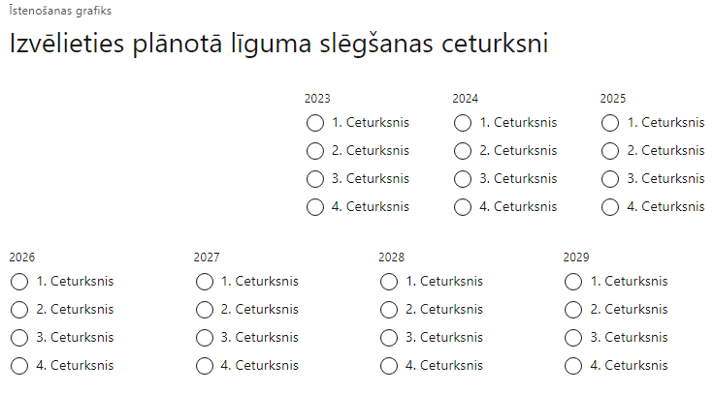 | Caur ikonu atvērt modālo logu ceturkšņa izvēlei, kur atzīmē vienu izvēles lauku (ceturksni)  Paredzot plānoto vienošanās slēgšanas ceturksni, ņem vērā lēmuma par projekta iesnieguma apstiprināšanu pieņemšanai nepieciešamo laiku.

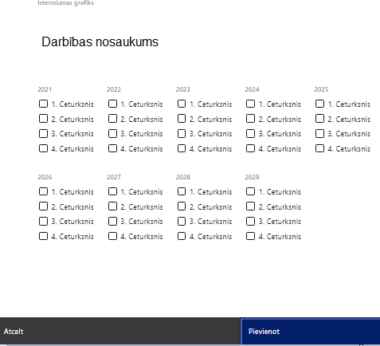 | Īstenošanas grafikā, noklikšķinot uz ikonas,pirms vēlamās darbības vai apakšdarbības, ir iespējams atzīmēt/precizēt vēlamos darbības vai apakšdarbības īstenošanas ceturkšņus.  Finansējuma saņēmējam izmaksas ir attiecināmas no 2024. gada 1. janvāra, ja tās atbilst šajos noteikumos minētajām izmaksu pozīcijām, atbilstoši SAM MK noteikumu 27. punktam.  Sadarbības partneriem izmaksas ir attiecināmas pēc SAM MK noteikumu 17. punktā minētā sadarbības līguma noslēgšanas, bet ne agrāk kā no dienas, kad noslēgta vienošanās par projekta īstenošanu, izņemot SAM MK noteikumu 28. punktā noteikto, ka Valsts izglītības satura centram izmaksas ir attiecināmas, ja tās atbilst SAM MK noteikumos minētajām izmaksu pozīcijām un ir radušās no 2024.gada 29.novembra saistībā ar SAM MK noteikumu 20.1. apakšpunktā minētās darbības īstenošanu.
- Atlasē tiek atbalstīts projekts, kura īstenošanas termiņš nepārsniedz SAM MK noteikumu 30. punktā noteikto īstenošanas termiņu – 2029. gada 31. decembris.

SADAĻA – FINANSĒJUMA SADALĪJUMS PA AVOTIEM
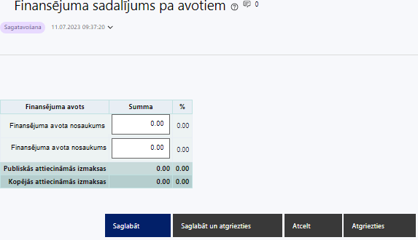 | Finansējuma avots  automātiski tiek attēloti SAM paredzētie finansējuma avoti  ESF+ un valsts budžeta finansējuma summa  Ievada projektā paredzēto finansējuma summu katram finansēšanas avotam  Norāda finansējuma apmēru atbilstoši SAM MK noteikumu 8.punktā noteiktajam.  Projekta iesniegumā Pasākuma īstenošanai kopējo pieejamo finansējumu plāno ne vairāk kā 21 288 711 euro apmērā, tai skaitā ESF+ finansējumu – 18 095 404 euro apmērā un valsts budžeta līdzfinansējumu – 3 193 307 euro apmērā.  Publiskās un kopējās attiecināmo izmaksu summa  automātiski tiek aprēķināts finansējuma apjoms % automātiski tiek aprēķināts finansējuma apjoma procentuālais lielums konkrētajam finansējuma avotam pa visu projekta īstenošanas laiku (gadiem)  Maksimālais ESF+ finansējuma apmērs nepārsniedz 85% no projekta kopējā attiecināmā finansējuma.
- Atlasē tiek atbalstīts projekts, kurā paredzētais ESF+ un valsts budžeta finansējuma apmērs un intensitāte nepārsniedz SAM MK noteikumu 8. un 9.punktā noteikto finansējuma apmēru un intensitāti.

SADAĻA – PROJEKTA BUDŽETA KOPSAVILKUMS
Projekta iesnieguma sadaļā “Projekta budžeta kopsavilkums” izmaksu pozīcijas ir definētas atbilstoši SAM MK noteikumu 21., 22., 23., 24., 25.,26. un 33.punktā noteiktajām attiecināmajām izmaksām.
Šajā sadaļā projekta iesniedzējs:
- kolonnā “Izmaksu pozīcijas nosaukums” iekļauj tādas izmaksas, kas atbilst SAM MK noteikumu 22. punktā noteiktajām pozīcijām;
- kolonnā “Vienas vienības izmaksu pielietojums ” norāda “ir”, ja, atbilstoši SAM MK noteikumu 22.2.1., 22.2.3. apakšpunktā noteiktajam izmaksām piemēro vienkāršotās izmaksas;
- kolonnā “Daudzums” norāda, piemēram, pakalpojumu līgumu skaitu, pakalpojuma ilgumu mēnešos u.tml. Norādītā informācija kolonnās “Daudzums” un “Mērvienība” jābūt salāgotai ar projekta iesnieguma sadaļā “Darbības” norādītajiem plānotajiem darbību rezultātiem;
- kolonnā “Mērvienība” norāda vienības nosaukumu, piemēram, pasākumi, dalībnieki, līgumi u.tml;
- kolonnā “Projekta darbības Nr.” norāda atsauci uz projekta darbību/apakšdarbību, uz kuru šīs izmaksas attiecināmas. Ja izmaksas attiecināmas uz vairākām projekta darbībām/apakšdarbībām, tad norāda visu projekta darbību Nr.;
- kolonnā “Attiecināmās izmaksas” norāda attiecīgās izmaksas euro ar diviem cipariem aiz komata;
- kolonnā “t.sk. PVN” norāda plānoto pievienotās vērtības nodokļa apmēru. Saskaņā ar SAM MK noteikumu 26. punktā noteikto pievienotās vērtības nodokļa izmaksas ir attiecināmas, tiešajām attiecināmajām izmaksām atbilstoši regulas 2021/1060³ 64. panta 1. punkta "c" apakšpunkta nosacījumiem, ja vien tas nav atgūstams saskaņā ar normatīvajiem aktiem nodokļu jomā.
Projekta iesnieguma sadaļā “Projekta budžeta kopsavilkums” iekļauj tikai tās izmaksas:
- kuras paredzēts segt no projekta finansējuma, tas ir, no ESF+ un valsts budžeta finansējuma;
- kas ir nepieciešamas projekta īstenošanai un to nepieciešamība izriet no projekta iesnieguma sadaļā “Darbības” paredzētajām projekta darbībām;
- kuras nodrošina rezultātu sasniegšanu (projekta iesnieguma sadaļā “Rādītāji” plānoto rezultātu un norādīto rādītāju sasniegšanu).
Plānojot attiecināmās izmaksas, jāņem vērā SAM MK noteikumos noteiktās izmaksu pozīcijas, to ierobežojumus:
- plāno izmaksas atbilstoši SAM MK noteikumu 21., 22., 23., 24., 25., un 26. punktam;
- Vadlīnijas attiecināmo izmaksu noteikšanai Eiropas Savienības kohēzijas politikas programmas 2021.–2027.gada plānošanas periodā”, kas pieejamas Eiropas Savienības fondu tīmekļa vietnē ;
- Vienas vienības izmaksu standarta likmes aprēķina un piemērošanas metodika iekšzemes komandējumu izmaksām darbības programmas “Izaugsme un nodarbinātība” un Eiropas Savienības kohēzijas politikas programmas 2021.–2027. gadam īstenošanai, kas pieejamas Eiropas Savienības fondu tīmekļa vietnē;
- Vienas vienības izmaksu standarta likmes aprēķina un piemērošanas metodika 1 km izmaksām darbības programmas “Izaugsme un nodarbinātība” un Eiropas Savienības kohēzijas politikas programmas 2021.–2027.gadam īstenošanai”, kas pieejamas Eiropas Savienības fondu tīmekļa vietnē;
- Ministru kabineta 2010. gada 12. oktobra noteikumus Nr. 969 “Kārtība, kādā atlīdzināmi ar komandējumiem saistītie izdevumi”.
- Atbilstoši SAM MK noteikumu 24. punktam, netiešās attiecināmās izmaksas plāno kā vienu izmaksu pozīciju, piemērojot netiešo izmaksu vienoto likmi 15% apmērā no SAM MK noteikumu 22.1. apakšpunktā minētajām tiešajām attiecināmajām personāla izmaksām, kas veiktas, pamatojoties uz darba līgumu vai rīkojumu par iecelšanu amatā.
- Atbilstoši SAM MK noteikumu 25. punktam, projekta neparedzētās izmaksas, kas radušās par papildu darbu veikšanu vai pakalpojumu sniegšanu vai kas sadārdzinājuma un neparedzamu apstākļu dēļ ir kļuvušas nepieciešamas projekta īstenošanai, finansējuma saņēmējs var plānot kā vienu izmaksu pozīciju, kas nepārsniedz 5 % no SAM MK noteikumu 21.1. apakšpunktā minētajām kopējām projekta tiešajām attiecināmajām izmaksām.
- Finansējuma saņēmējam izmaksas ir attiecināmas no 2024. gada 1. janvāra, ja tās atbilst SAM MK noteikumos minētajām izmaksu pozīcijām.
- Sadarbības partneriem tiešās attiecināmās izmaksas ir attiecināmas pēc SAM MK noteikumu 17. punktā minētā sadarbības līguma noslēgšanas, bet ne agrāk kā no dienas, kad noslēgta vienošanās par projekta īstenošanu, izņemot SAM MK noteikumu 28. punktā noteikto, ka Valsts izglītības satura centram izmaksas ir attiecināmas, ja tās atbilst SAM MK noteikumos minētajām izmaksu pozīcijām un ir radušās no 2024. gada 29.novembra saistībā ar SAM MK noteikumu 20.1. apakšpunktā minētās darbības īstenošanu.
- Atlasē tiek atbalstīts projekts, kura plānotās darbības un attiecināmās izmaksas:
  - atbilst SAM MK noteikumu 21., 22., 23., 24., 25., 26, 33. punktā noteiktajam;
  - ir nepieciešamas projekta plānoto darbību īstenošanai, kā arī mērķa grupas vajadzību nodrošināšanai, projekta iesniegumā definēto problēmu risināšanai, un nodrošina projektā izvirzītā mērķa un rādītāju sasniegšanu;
  - kurām projekta iesniegumā (sadaļā “Darbības”) un pievienotajos pielikumos ir sniegts lietderīguma pamatojums un izmaksu apmēra pamatojums, piemēram, projekta iesniegumā plānotās izmaksas atbilst vidējām tirgus cenām konkrētās izmaksu pozīcijās (informāciju var pamatot ar, piemēram, publiski pieejamu avotu par preču vai pakalpojumu cenām norādīšanu, provizorisku tirgus izpēti⁶, noslēgtiem nodomu protokoliem vai līgumiem (ja attiecināms), u.c. informāciju;

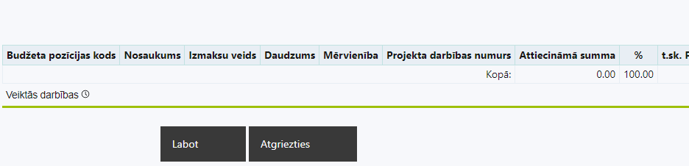 | Izvēloties funkciju “Labot” tiks atvērta projekta budžeta kopsavilkuma forma, kurā būs jāievada atbilstošā informācija

Projekta budžeta kopsavilkums

Kods | Izmaksu pozīcijas nosaukums* | Izmaksu veids (tiešās/ netiešās) | Vienas vienības izmaksu pielietojums  (ir vai nav**) | Daudzums | Mērvienība ** | Projekta darbības Nr. | Izmaksas | KOPĀ |  | t.sk. PVN
 |  |  |  |  |  |  | Attiecināmās | EUR | %
1. | Projekta izmaksas saskaņā ar vienoto izmaksu likmi
1.1. | Netiešās izmaksas, kas ir vienādas ar 15% no SAM MK noteikumu 22.1. apakšpunktā minētajām tiešajām attiecināmajām personāla izmaksām (2.1.1., 3.1.1., 3.1.2.budžeta pozīcijas)  SAM MK noteikumu 24. punkts  Piemēro netiešo izmaksu vienoto likmi 15% apmērā no SAM MK noteikumu 22.1. apakšpunktā minētajām tiešajām attiecināmajām personāla izmaksām, kas veiktas, pamatojoties uz darba līgumu vai rīkojumu par iecelšanu amatā pamata. Izmaksas norāda kā vienu izmaksu pozīciju un tās nav nepieciešams atšifrēt sīkāk. | netiešās |  | n/a | n/a
2. | Projekta vadības izmaksas | tiešās
2.1. | Projekta vadības personāla izmaksas | tiešās
2.1.1. | Projekta vadības personāla atlīdzības (līdz personāla izmaksu metodikas apstiprināšanai) izmaksas  SAM MK noteikumu 22.1.1. apakšpunkts  Attiecināmas būs finansējuma saņēmēja projekta vadības personāla atlīdzības izmaksas (izņemot virsstundas) SAM MK noteikumu 20.punktā minēto atbalstāmo darbību īstenošanai, kas līdz atbildīgās iestādes izstrādātās un ar vadošo iestādi saskaņotās vienkāršoto izmaksu metodikas apstiprināšanai ir attiecināmas kā faktiskās izmaksas.  - Ja personāla iesaiste projektā ir nodrošināta saskaņā ar daļlaika izmaksu attiecināmības principu, attiecināma ir ne mazāka kā 30 % noslodze.  ! Personāla atlīdzības izmaksām jābūt saskaņā ar Valsts un pašvaldību institūciju amatpersonu un darbinieku atlīdzības likumu. | tiešās
2.1.2. | Veselības apdrošināšanas izmaksas (līdz personāla izmaksu metodikas apstiprināšanai)  SAM MK noteikumu 22.2.5. apakšpunkts  Attiecināmas būs finansējuma saņēmēja projekta vadības personāla veselības apdrošināšanas izmaksas uz laikposmu, kad projekta vadības personāls ir nodarbināts projekta īstenošanā un tā ir paredzēta finansējuma saņēmēja iestādē. Ja minētais personāls ir nodarbināts normālu darba laiku, veselības apdrošināšanas izmaksas ir attiecināmas 100 procentu apmērā. Ja projekta vadības personāls ir nodarbināts nepilnu darba laiku vai daļlaiku, veselības apdrošināšanas izmaksas nosakāmas proporcionāli slodzes procentuālajam sadalījumam. Veselības apdrošināšanas izmaksas ir attiecināmas kā faktiskās izmaksas līdz atbildīgās iestādes izstrādātās vienkāršoto izmaksu metodikas apstiprināšanai | tiešās
2.1.3. | Speciālo medicīnisko optisko redzes korekcijas līdzekļu kompensācijas izmaksas (līdz personāla izmaksu metodikas apstiprināšanai)  SAM MK noteikumu 22.2.6. apakšpunkts  Attiecināmas būs finansējuma saņēmēja projekta vadības personāla speciālo medicīnisko optisko redzes korekcijas līdzekļu kompensācijas izmaksas, ja tās nav iekļautas SAM MK noteikumu 22.2.5. apakšpunktā noteiktajās izmaksās,saskaņā ar normatīvajiem aktiem par valsts un pašvaldību institūciju amatpersonu un darbinieku atlīdzību, kā arī attiecīgās iestādes iekšējiem normatīvajiem aktiem, kas līdz atbildīgās iestādes izstrādātās vienkāršoto izmaksu metodikas apstiprināšanai attiecināmas kā faktiskās izmaksas. | tiešās
2.2. | Pārējās vadības izmaksas | tiešās
2.2.1. | Darba vietas aprīkojuma iegādes vai nomas, tai skaitā aprīkojuma uzturēšanas un remonta izmaksas finansējuma saņēmēja projekta vadības personālam.  SAM MK noteikumu 22.2.7. apakšpunkts  Attiecināmas būs finansējuma saņēmēja projekta vadības personāla jaunradītu darba vietu aprīkojuma, tai skaitā biroja mēbeļu un tehnikas, datorprogrammu un licences iegādes vai nomas, izmaksas, aprīkojuma uzturēšanas un remonta izmaksas vai esošo darba vietu atjaunošanas izmaksas, ja esošo darba vietu aprīkojums ir nolietojies un tiek norakstīts, ne vairāk kā 3 000 euro vienai darba vietai visā projekta īstenošanas laikā, ja finansējuma saņēmēja projekta vadības personāls ir nodarbināts projektā uz darba līguma pamata vai pieņemts projektā uz rīkojuma pamata. Ja personāls ir nodarbināts normālu darba laiku, darba vietas aprīkojuma iegādes vai nomas izmaksas ir attiecināmas 100 procentu apmērā. Ja personāls ir nodarbināts nepilnu darba laiku, darba vietas aprīkojuma iegādes vai nomas izmaksas ir attiecināmas proporcionāli darba slodzes procentuālajam sadalījumam. Ja personāls ir nodarbināts saskaņā ar daļlaika attiecināmības principu, darba vietas aprīkojuma iegādes vai nomas izmaksas ir attiecināmas proporcionāli darba slodzes procentuālajam sadalījumam un ņemot vērā darbinieka iesaistes periodu projektā pret projekta kopējo īstenošanas ilgumu. | tiešās
2.2.2. | Iekšzemes komandējumu un dienesta braucienu izmaksas finansējuma saņēmēja projekta vadības personālam  SAM MK noteikumu 22.2.3. apakšpunkts  Attiecināmas būs iekšzemes komandējumu un darba braucienu izmaksas finansējuma saņēmēja projekta vadības personālam atbilstoši vadošās iestādes izstrādātajai metodikai "Vienas vienības izmaksu standarta likmes aprēķina un piemērošanas metodika iekšzemes komandējumu izmaksām darbības programmas "Izaugsme un nodarbinātība" un Eiropas Savienības kohēzijas politikas programmas 2021.–2027. gadam īstenošanai" . | tiešās | ir
2.2.3. | Ārvalstu komandējuma un dienesta braucienu izmaksas finansējuma saņēmēja projekta vadītājam  SAM MK noteikumu 22.2.4. apakšpunkts  Attiecināmas būs finansējuma saņēmēja projekta vadītāja ārvalstu komandējumu un dienesta braucienu izmaksas, atbilstoši normatīvajiem aktiem par kārtību, kādā atlīdzināmi ar komandējumiem saistītie izdevumi, SAM MK noteikumu 20.4., 20.5. un 20.8. apakšpunktā minēto atbalstāmo darbību īstenošanai, ja tās ir skaidri sasaistāmas ar projekta rezultātu sasniegšanu. | tiešās
2.2.4. | Obligāto veselības pārbaužu izmaksas (līdz personāla izmaksu metodikas apstiprināšanai)  SAM MK noteikumu 22.2.6. apakšpunkts  Attiecināmas būs finansējuma saņēmēja projekta vadības personāla obligāto veselības pārbaužu izmaksas, ja tās nav iekļautas SAM MK noteikumu 22.2.5. apakšpunktā noteiktajās izmaksās, saskaņā ar normatīvajiem aktiem par valsts un pašvaldību institūciju amatpersonu un darbinieku atlīdzību, kā arī attiecīgās iestādes iekšējiem normatīvajiem aktiem, kas līdz atbildīgās iestādes izstrādātās vienkāršoto izmaksu metodikas apstiprināšanai attiecināmas kā faktiskās izmaksas. | tiešās
2.2.5. | Transporta pakalpojumu izmaksas | tiešās
2.2.5.1. | Degvielas un sabiedriskā transporta izmaksas finansējuma saņēmēja projekta vadības personālam  SAM MK noteikumu 22.2.1. apakšpunkts  Attiecināmas būs finansējuma saņēmēja projekta vadības personāla transporta izmaksas (maksa par degvielu, maksa par sabiedriskā transporta izmantošanu), SAM MK noteikumu 20.1. , 20.2. , 20.5. , 20.6. , 20.7., 20.9. un 20.10. apakšpunktos minēto atbalstāmo darbību īstenošanai atbilstoši vadošās iestādes izstrādātajai metodikai "Vienas vienības izmaksu standarta likmes aprēķina un piemērošanas metodika 1 km izmaksām darbības programmas “Izaugsme un nodarbinātība” un Eiropas Savienības kohēzijas politikas programmas 2021.–2027.gadam īstenošanai". | tiešās | ir
2.2.5.2. | Transporta pakalpojumu izmaksas (transportlīdzekļu noma, transporta pakalpojumu pirkšana) finansējuma saņēmēja projekta vadības personālam  SAM MK noteikumu 22.2.2. apakšpunkts  Attiecināmas būs finansējuma saņēmēja projekta vadības personāla transporta pakalpojumu izmaksas (transportlīdzekļu noma, transporta pakalpojumu pirkšana) SAM MK noteikumu 20.1., .20.2., 20.5., 20.6., 20.7., 20.9. un 20.10. apakšpunktā minēto atbalstāmo darbību īstenošanai. | tiešās
3. | Projekta īstenošanas personāla izmaksas | tiešās
3.1. | Projekta īstenošanas personāla izmaksas | tiešās
3.1.1. | Finansējuma saņēmēja projekta īstenošanas personāla atlīdzības izmaksas (līdz personāla izmaksu metodikas apstiprināšanai)  SAM MK noteikumu 22.1.1. apakšpunkts  Attiecināmas būs finansējuma saņēmēja projekta īstenošanas personāla atlīdzības izmaksas (izņemot virsstundas) SAM MK noteikumu 20.punktā minēto atbalstāmo darbību īstenošanai, kas līdz atbildīgās iestādes izstrādātās un ar vadošo iestādi saskaņotās vienkāršoto izmaksu metodikas apstiprināšanai ir attiecināmas kā faktiskās izmaksas.  - Ja personāla iesaiste projektā ir nodrošināta saskaņā ar daļlaika izmaksu attiecināmības principu, attiecināma ir ne mazāka kā 30 % noslodze.  ! Personāla atlīdzības izmaksām jābūt saskaņā ar Valsts un pašvaldību institūciju amatpersonu un darbinieku atlīdzības likumu. | tiešās
3.1.2. | Sadarbības partnera projekta īstenošanas personāla atlīdzības izmaksas (līdz personāla izmaksu metodikas apstiprināšanai)  SAM MK noteikumu 22.1.2. apakšpunkts  Attiecināmas būs SAM MK noteikumu 12. un 13. punktā minēto sadarbības partneru projekta īstenošanas personāla atlīdzības izmaksas (izņemot virsstundas) SAM MK noteikumu 20.3. apakšpunktā (SAM MK noteikumu 12. punktā minētā sadarbības partnera) un 20.1., 20.2., 20.4., 20.5., 20.6. un 20.8. apakšpunktos (SAM MK noteikumu 13.punktā minēto sadarbības partneru) atbalstāmo darbību īstenošanai, kas līdz atbildīgās iestādes izstrādātās un ar vadošo iestādi saskaņotās vienkāršoto izmaksu metodikas apstiprināšanai ir attiecināmas kā faktiskās izmaksas. Ja personāla iesaiste projektā ir nodrošināta saskaņā ar daļlaika attiecināmības principu, attiecināma ir ne mazāka kā 30 procentu noslodze.  ! Personāla atlīdzības izmaksām jābūt saskaņā ar Valsts un pašvaldību institūciju amatpersonu un darbinieku atlīdzības likumu. | tiešās
3.1.3. | Veselības apdrošināšanas izmaksas (līdz personāla izmaksu metodikas apstiprināšanai)  SAM MK noteikumu 22.2.5. apakšpunkts  Attiecināmas būs finansējuma saņēmēja projekta īstenošanas un SAM MK noteikumu 12. un 13. punktos minēto sadarbības partneru īstenošanas personāla veselības apdrošināšanas izmaksas uz laikposmu, kad projekta īstenošanas personāls ir nodarbināts projekta īstenošanā un tā ir paredzēta finansējuma saņēmēja un sadarbības partnera iestādē. Ja minētais personāls ir nodarbināts normālu darba laiku, veselības apdrošināšanas izmaksas ir attiecināmas 100 procentu apmērā. Ja projekta īstenošanas personāls ir nodarbināts nepilnu darba laiku vai daļlaiku, veselības apdrošināšanas izmaksas nosakāmas proporcionāli slodzes procentuālajam sadalījumam. Veselības apdrošināšanas izmaksas ir attiecināmas kā faktiskās izmaksas līdz atbildīgās iestādes izstrādātās vienkāršoto izmaksu metodikas apstiprināšanai | tiešās
3.1.4. | Speciālo medicīnisko optisko redzes korekcijas līdzekļu kompensācijas izmaksas (līdz personāla izmaksu metodikas apstiprināšanai)  SAM MK noteikumu 22.2.6. apakšpunkts  Attiecināmas būs finansējuma saņēmēja projekta īstenošanas un SAM MK noteikumu 12. un 13. punktos minēto sadarbības partneru īstenošanas personāla speciālo medicīnisko optisko redzes korekcijas līdzekļu kompensācijas izmaksas, ja tās nav iekļautas SAM MK noteikumu 22.2.5. apakšpunktā noteiktajās izmaksās, saskaņā ar normatīvajiem aktiem par valsts un pašvaldību institūciju amatpersonu un darbinieku atlīdzību, kā arī attiecīgās iestādes iekšējiem normatīvajiem aktiem, kas līdz atbildīgās iestādes izstrādātās vienkāršoto izmaksu metodikas apstiprināšanai attiecināmas kā faktiskās izmaksas | tiešās
3.2. | Pārējās projekta īstenošanas personāla izmaksas | tiešās
3.2.1. | Darba vietas aprīkojuma iegādes vai nomas, tai skaitā aprīkojuma uzturēšanas un remonta izmaksas finansējuma saņēmēja projekta īstenošanas un sadarbības partneru projekta īstenošanas personālam.  SAM MK noteikumu 22.2.7. apakšpunkts  Attiecināmas būs finansējuma saņēmēja projekta īstenošanas un SAM MK noteikumu 12. un 13. punktos minēto sadarbības partneru īstenošanas personāla jaunradītu darba vietu aprīkojuma, tai skaitā biroja mēbeļu un tehnikas, datorprogrammu un licences iegādes vai nomas izmaksas, aprīkojuma uzturēšanas un remonta izmaksas, vai esošo darba vietu atjaunošanas izmaksas, ja esošo darba vietu aprīkojums ir nolietojies un tiek norakstīts, ne vairāk kā 3 000 euro vienai darba vietai visā projekta īstenošanas laikā, ja finansējuma saņēmēja projekta īstenošanas un SAM MK noteikumu 12. un 13. punktos minēto sadarbības partneru personāls ir nodarbināts projektā uz darba līguma pamata vai pieņemts projektā uz rīkojuma pamata. Ja personāls ir nodarbināts normālu darba laiku, darba vietas aprīkojuma iegādes vai nomas izmaksas ir attiecināmas 100 procentu apmērā. Ja personāls ir nodarbināts nepilnu darba laiku, darba vietas aprīkojuma iegādes vai nomas izmaksas ir attiecināmas proporcionāli darba slodzes procentuālajam sadalījumam. Ja personāls ir nodarbināts saskaņā ar daļlaika attiecināmības principu, darba vietas aprīkojuma iegādes vai nomas izmaksas ir attiecināmas proporcionāli darba slodzes procentuālajam sadalījumam un ņemot vērā darbinieka iesaistes periodu projektā pret projekta kopējo īstenošanas ilgumu. | tiešās
3.2.2.. | Iekšzemes komandējumu un dienesta braucienu izmaksas finansējuma saņēmēja projekta īstenošanas personālam  SAM MK noteikumu 22.2.3. apakšpunkts  Attiecināmas būs iekšzemes komandējumu un darba braucienu izmaksas finansējuma saņēmēja projekta īstenošanas personālam SAM MK noteikumu 20. punktā minēto atbalstāmo darbību īstenošanai atbilstoši vadošās iestādes izstrādātajai metodikai "Vienas vienības izmaksu standarta likmes aprēķina un piemērošanas metodika iekšzemes komandējumu izmaksām darbības programmas "Izaugsme un nodarbinātība" un Eiropas Savienības kohēzijas politikas programmas 2021.–2027. gadam īstenošanai" . | tiešās | ir
3.2.3.. | Iekšzemes komandējumu un dienesta braucienu izmaksas sadarbības partneru projekta īstenošanas personālam  SAM MK noteikumu 22.2.3. apakšpunkts  Attiecināmas būs iekšzemes komandējumu un darba braucienu izmaksas SAM MK noteikumu 12. un 13. punktos minēto sadarbības partneru projekta īstenošanas personālam SAM MK noteikumu 20.1., 20.2., 20.3., 20.4., 20.5., 20.6. un 20.8. apakšpunktos minēto atbalstāmo darbību īstenošanai atbilstoši vadošās iestādes izstrādātajai metodikai "Vienas vienības izmaksu standarta likmes aprēķina un piemērošanas metodika iekšzemes komandējumu izmaksām darbības programmas "Izaugsme un nodarbinātība" un Eiropas Savienības kohēzijas politikas programmas 2021.–2027. gadam īstenošanai". | tiešās | ir
3.2.4. | Ārvalstu komandējuma un dienesta braucienu izmaksas finansējuma saņēmēja projekta īstenošanas personālam  SAM MK noteikumu 22.2.4. apakšpunkts  Attiecināmas būs finansējuma saņēmēja projekta īstenošanas personāla ārvalstu komandējumu un dienesta braucienu izmaksas, atbilstoši normatīvajiem aktiem par kārtību, kādā atlīdzināmi ar komandējumiem saistītie izdevumi, SAM MK noteikumu 20.4., 20.5. un 20.8. apakšpunktā minēto atbalstāmo darbību īstenošanai, ja tās ir skaidri saistāmas ar projekta rezultātu sasniegšanu. | tiešās
3.2.5. | Degvielas un sabiedriskā transporta izmaksas finansējuma saņēmēja projekta īstenošanas un sadarbības partneru projekta īstenošanas personālam  SAM MK noteikumu 22.2.1. apakšpunkts  Attiecināmas būs finansējuma saņēmēja projekta īstenošanas un sadarbības partneru projekta īstenošanas personāla transporta izmaksas (maksa par degvielu, maksa par sabiedriskā transporta izmantošanu), SAM MK noteikumu 20.1. , 20.2. , 20.5. , 20.6. , 20.7., 20.9. un 20.10. apakšpunktos minēto atbalstāmo darbību īstenošanai atbilstoši vadošās iestādes izstrādātajai metodikai "Vienas vienības izmaksu standarta likmes aprēķina un piemērošanas metodika 1 km izmaksām darbības programmas “Izaugsme un nodarbinātība” un Eiropas Savienības kohēzijas politikas programmas 2021.–2027.gadam īstenošanai". | tiešās | ir
3.2.6. | Transporta pakalpojumu izmaksas (transportlīdzekļu noma, transporta pakalpojumu pirkšana) finansējuma saņēmēja projekta īstenošanas un sadarbības partneru projekta īstenošanas personālam  SAM MK noteikumu 22.2.2. apakšpunkts  Attiecināmas būs finansējuma saņēmēja projekta īstenošanas un sadarbības partneru projekta īstenošanas personāla transporta pakalpojumu izmaksas (transportlīdzekļu noma, transporta pakalpojumu pirkšana) SAM MK noteikumu 20.1., .20.2., 20.5., 20.6., 20.7., 20.9. un 20.10. apakšpunktā minēto atbalstāmo darbību īstenošanai. | tiešās
3.2.7. | Obligāto veselības pārbaužu izmaksas (līdz personāla izmaksu metodikas apstiprināšanai)  SAM MK noteikumu 22.2.6. apakšpunkts  Attiecināmas būs finansējuma saņēmēja projekta īstenošanas un SAM MK noteikumu 12. un 13. punktos minēto sadarbības partneru īstenošanas personāla obligāto veselības pārbaužu izmaksas, ja tās nav iekļautas SAM MK noteikumu 22.2.5. apakšpunktā noteiktajās izmaksās, saskaņā ar normatīvajiem aktiem par valsts un pašvaldību institūciju amatpersonu un darbinieku atlīdzību, kā arī attiecīgās iestādes iekšējiem normatīvajiem aktiem, kas līdz atbildīgās iestādes izstrādātās vienkāršoto izmaksu metodikas apstiprināšanai attiecināmas kā faktiskās izmaksas. | tiešās
4. | Mērķa grupas nodrošinājuma izmaksas | tiešās
4.1. | Mācību un izpētes vizīšu nodrošināšanas izmaksas  SAM MK noteikumu 22.2.17. apakšpunkts  Attiecināmas būs SAM MK noteikumu 20.5. un 20.7. apakšpunktos minēto atbalstāmo darbību izmaksas - mācību un izpētes vizīšu organizēšana pašvaldību un skolu pārstāvjiem kapacitātes stiprināšanai par datu analītikas jautājumiem profesionālās kompetences pilnveides nodrošināšanai Latvijā vai citās Eiropas Savienības dalībvalstīs (dalības maksa, apdrošināšanas izmaksas, komandējuma izdevumi). | tiešās
5. | Informācijas sistēmu izstrādes, ieviešanas un kvalitātes kontroles izmaksas | tiešās
5.1. | IKMS rīku izmaksas  SAM MK noteikumu 22.2.15. apakšpunkts  Attiecināmas būs izmaksas IKMS jaunu rīku izstrādei, rīku prototipu digitalizācijai, aprobācijai, testēšanai, ieviešanai un turpmākai pilnveidei, kā arī esošo rīku uzlabojumiem atbilstoši to lietošanas vajadzībām SAM MK noteikumu 20.1. un 20.2. apakšpunktā minēto atbalstāmo darbību īstenošanai. | tiešās
5.2. | IT vides izvērtējuma izmaksas  SAM MK noteikumu 22.2.16. apakšpunkts  Attiecināmas būs SAM MK noteikumu 20.3. apakšpunktā minētā IT vides izvērtējuma izstrādes vai iegādes izmaksas IKMS rīku, datu un procesu tālākai attīstībai un minētā izvērtējuma izstrādes vai iegādes iepirkuma tehniskās specifikācijas izstrādes izmaksas. | tiešās
10. | Komunikācijas un vizuālās identitātes pasākumu izmaksas | tiešās
10.1. | Komunikācijas un vizuālās identitātes prasību nodrošināšanas pasākumu izmaksas  SAM MK noteikumu 22.2.9. apakšpunkts  Attiecināmas būs projekta komunikācijas un vizuālās identitātes prasību nodrošināšanas pasākumu izmaksas SAM MK noteikumu 20.10. apakšpunktā minētās atbalstāmās darbības īstenošanai atbilstoši normatīvajiem aktiem, kas nosaka kārtību, kādā Eiropas Savienības fondu vadībā iesaistītās institūcijas nodrošina šo fondu ieviešanu 2021.–2027.gada plānošanas periodā. | tiešās
13. | Pārējās projekta īstenošanas izmaksas | tiešās
13.1. | Pakalpojumu, preču un piegādes izmaksas  SAM MK noteikumu 22.2.10. apakšpunkts  Attiecināmas būs pakalpojumu, preču un piegādes izmaksas, tai skaitā ārvalstu un nacionālo ekspertu izmaksas, licenču iegāde, IT pakalpojumu, datu pārvaldības procedūru, datu kopu atlases un pētījumu izmaksas SAM MK noteikumu 20.1., 20.2., 20.3., 20.4., 20.5., 20.6., 20.7. 20.8 un 20.10. apakšpunktā minēto atbalstāmo darbību īstenošanai. | tiešās
13.2. | Pasākumu (semināru, konferenču, darba grupu) organizēšanas un nodrošināšanas izmaksas  SAM MK noteikumu 22.2.11. apakšpunkts  Attiecināmas būs pasākumu (semināru, konferenču, darba grupu) organizēšanas un nodrošināšanas izmaksas SAM MK noteikumu 20.1., 20.2., 20.3., 20.4., 20.5., 20.6., 20.7., 20.8. un 20.10. apakšpunktā minēto atbalstāmo darbību īstenošanai | tiešās
13.3. | Izglītojošu, informatīvu, sadarbības un tīklošanās pasākumu, izpētes vizīšu uz ārvalstīm, semināru un konferenču organizēšanas un īstenošanas izmaksas  SAM MK noteikumu 22.2.14.apakšpunkts  Attiecināmas būs izmaksas izglītojošu, informatīvu, sadarbības un tīklošanās pasākumu, izpētes vizīšu uz ārvalstīm, semināru un konferenču organizēšanai un īstenošanai, tai skaitā vietējo un ārvalstu ekspertu, lektoru un moderatoru atlīdzības izmaksas, mācību maksa, telpu nomas maksa (ja projekta atbalstāmo darbību īstenošanai nepieciešams nomāt telpas ārpus finansējuma saņēmēja telpām vai projekta īstenošanas sadarbības partnera juridiskās un faktiskās uzturēšanās adreses), tehniskā atbalsta pakalpojumiem, tiešsaistes pasākumu ierakstīšanai, tulkošanai, datortehnikas un cita nepieciešamā aprīkojuma nomas izmaksas SAM MK noteikumu 20.1.,20.2.,20.3.,20.4.,20.5.,20.6., 20.7. un 20.9. apakšpunktā minēto atbalstāmo darbību īstenošanai. | tiešās
13.4. | Mācību izmaksas IKMS attīstībā iesaistītajām personām  SAM MK noteikumu 22.2.13. apakšpunkts  Mācību izmaksas SAM MK noteikumu 20.1., 20.2., 20.3., 20.5., 20.6., 20.7., 20.8. un 20.9. apakšpunktā minēto atbalstāmo darbību īstenošanai IKMS attīstībā iesaistītajām personām. | tiešās
13.5. | Stipendiju izmaksas  SAM MK noteikumu 22.2.8. apakšpunkts  Attiecināmas būs stipendijas mēnesī datu analītiķiem (doktorantiem, kas deleģēti no augstākās izglītības iestādes) pašvaldībās, slēdzot trīspusējus līgumus starp pašvaldību (IKMS lietotāju SAM MK noteikumu 20.5. apakšpunkta izpratnē), augstākās izglītības iestādi (sadarbības partneri SAM MK noteikumu 14. punktā, kura atlasi veiks finansējuma saņēmējs) un doktorantu (izpildītāju SAM MK noteikuma 20.5. apakšpunkta izpratnē), SAM MK noteikumu 20.7. apakšpunktu minētās atbalstāmās darbības īstenošanai. | tiešās
13.6. | Informatīvo un metodisko materiālu izstrādes izmaksas  SAM MK noteikumu 22.2.12. apakšpunkts  Attiecināmas būs informatīvo un metodisko materiālu izstrādes izmaksas SAM MK noteikumu 20.1., 20.2., 20.3., 20.4., 20.5. un 20.6. apakšpunktā minēto atbalstāmo darbību īstenošanai. | tiešās
13.7. | Izmaksas izstrādātājiem  SAM MK noteikumu 22.2.18. apakšpunkts  Attiecināmas būs izmaksas izglītojamo snieguma monitoringa izstrādes izmaksas indivīda līmenī instrumentu un metodoloģijas izstrādātājiem, kas nodarbināti uz darba līguma vai pieņemti projektā uz rīkojuma pamata izglītojamo snieguma vērtēšanas instrumentu un metodoloģijas izstrādē t.sk. aprobācijā, testēšanā, sistēmiskā kapacitātes būvēšanā dažādos izglītības līmeņos sadarbībā ar starptautiskiem partneriem mācībās un pieredzes pārneses pasākumos Latvijā vai citās Eiropas Savienības dalībvalstīs (dalības maksa, apdrošināšanas izmaksas, komandējuma izdevumi) SAM MK noteikumu 20.1.;20.4.;20.5. un 20.8. apakšpunktos minēto atbalstāmo darbību īstenošanā. | tiešās
13.8. | Horizontālā principa “Vienlīdzība, iekļaušana, nediskriminācija un pamattiesību ievērošana” darbību īstenošanas izmaksas  SAM MK noteikumu 33.punkts  Attiecināmas būs izmaksas horizontālā principa "Vienlīdzība, iekļaušana, nediskriminācija un pamattiesību ievērošana" darbību īstenošanai, tai skaitā zīmju valodas tulku, vieglās valodas tulkošanas, reāllaika transkripcijas, subtitru nodrošināšanas pakalpojumu izmaksas un ekspertu konsultāciju nodrošināšanai, ja tās ir nepieciešamas vides un informācijas piekļūstamības nodrošināšanai. | tiešās
14. | Neparedzētās izmaksas (≤5%)  SAM MK noteikumu 25. punkts.  Attiecināmas būs projekta neparedzētās izmaksas finansējuma saņēmējam, kas radušās par papildu darbu veikšanu vai pakalpojumu sniegšanu vai kas sadārdzinājuma un neparedzamu apstākļu dēļ ir kļuvušas nepieciešamas projekta īstenošanai. Var plānot kā vienu izmaksu pozīciju, kas nepārsniedz 5 % no SAM MK noteikumu 21.1. apakšpunkta minētajām kopējām projekta tiešajām attiecināmajām izmaksām. Neparedzēto izmaksu izlietošanu pirms izdevumu veikšanas finansējuma saņēmējs saskaņo ar sadarbības iestādi, kā to nosaka vienošanās par projekta īstenošanu.
 | KOPĀ

SADAĻA - OBLIGĀTIE PIELIKUMI
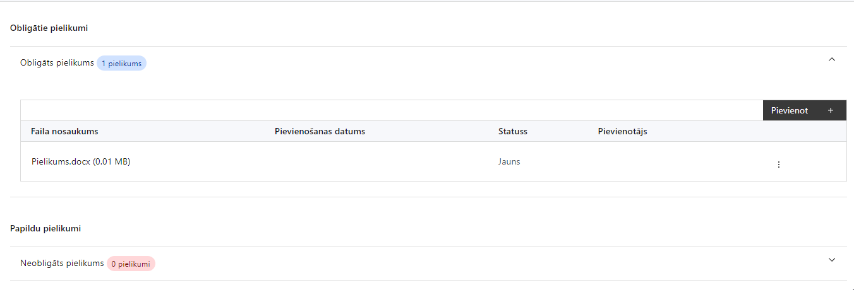

10.1.Pielikumi, kas jāpievieno:
  - sadarbības partneru apliecinājumu par gatavību piedalīties projekta īstenošanā un sniegt savu ieguldījumu projekta mērķa sasniegšanā atbilstoši SAM MK noteikumu 17.punktam;
  - sadarbības partnera apliecinājums par informētību attiecībā uz interešu konflikta jautājumu regulējumu un to integrāciju iekšējās kontroles sistēmā (atlases nolikuma 3.pielikums);
  - projekta budžetā (projekta iesnieguma sadaļā “Projekta budžeta kopsavilkums”) norādīto izmaksu apmēru pamatojošie dokumenti:
    - projekta budžetā iekļauto izmaksu aprēķina atšifrējumu, kas pamato projekta budžetā iekļauto izmaksu apmēru
    - paredzēto materiāltehnisko līdzekļu un aprīkojuma izmaksu aprēķinus pamatojošie dokumenti (ja attiecināms);
    - uzņēmuma/pakalpojumu līgumu izmaksu aprēķina atšifrējums, kas pamato plānoto izmaksu apmēru uz vienu rādītāja vienību (informācija par veiktajām tirgus aptaujām, statistikas datiem, pieredzi līdzīgos projektos u. tml.) (ja attiecināms);
  - projekta iesnieguma sadaļu vai pielikumu tulkojums (ja attiecināms);
  - papildus informācija, kas nepieciešama projekta iesnieguma vērtēšanai, ja to nav iespējams integrēt projekta iesniegumā.

SADAĻA - APLIECINĀJUMI

11.1.Obligātie apliecinājumi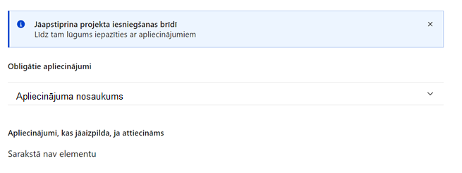
Šajā sadaļā projekta iesniedzējs:

Projekta iesniegšanas brīdī apstiprina visus obligātos apliecinājumus, tai skaitā arī:
- “Apliecinājums par informācijas patiesumu un spēju īstenot projektu”;
- “Apliecinājums par informētību attiecībā uz interešu konflikta jautājumu regulējumu un to integrāciju iekšējās kontroles sistēmā”;
- “Apliecinājums par projekta īstenošanas nosacījumu ievērošanu”.

  - Apliecinājums par informācijas patiesumu un spēju īstenot projektu
Manis pārstāvētā projekta iesniedzēja un sadarbības partnera, ja tāds projektā ir paredzēts, vārdā apliecinu, ka:
- projekta iesniedzējs un tā sadarbības partneris, ja tāds projektā ir paredzēts, t. sk. projekta iesniedzēja un sadarbības partnera, ja tāds projektā ir paredzēts, valdes vai padomes loceklis vai prokūrists, vai persona, kura ir pilnvarota pārstāvēt projekta iesniedzēju vai sadarbības partneri ar filiāli saistītās darbībās, neatbilst nevienam no Eiropas Savienības fondu 2021.–2027. gada plānošanas perioda vadības likuma 22. panta pirmajā daļā minētajiem projektu iesniedzēju izslēgšanas noteikumiem (nav attiecināms uz tiešās vai pastarpinātās pārvaldes iestādēm, atvasinātām publiskām personām, citām valsts iestādēm);
- projekta iesniedzēja rīcībā ir pietiekami finanšu resursi projekta īstenošanas nodrošināšanai pienācīgā apjomā (nav attiecināms uz valsts budžeta iestādēm);
- projekta iesniegumā un tā pielikumos sniegtās ziņas atbilst patiesībai un projekta īstenošanai pieprasītais Eiropas Savienības fonda līdzfinansējums tiks izmantots saskaņā ar projekta iesniegumā noteikto;
- nav zināmu iemeslu, kādēļ šis projekts nevarētu tikt īstenots vai varētu tikt aizkavēta tā īstenošana, un apstiprinu, ka projektā noteiktās saistības iespējams veikt normatīvajos aktos par attiecīgās Eiropas Savienības fonda specifiskā atbalsta mērķa vai tā pasākuma īstenošanu noteiktajos termiņos;
- atbilstoši normatīvo aktu nosacījumiem projekts netiek un nav ticis finansēts/līdzfinansēts no citiem Eiropas Savienības finanšu avotiem vai citiem ārvalstu finanšu instrumentiem, kā arī valsts un pašvaldību budžeta līdzekļiem, un projekta ietvaros plānotās darbības nepārklājas ar darbībām, kas tiek finansētas citu Eiropas Savienības fondu specifisko atbalsta mērķu un citu ārvalstu finanšu instrumentu ietvaros, kā arī no valsts un pašvaldību budžeta līdzekļiem, un projekta iesnieguma apstiprināšanas gadījumā šis projekta iesniegums un tajā minētās plānotās darbības netiks iesniegtas finansēšanai/līdzfinansēšanai no citiem finanšu avotiem;
- projekta iesniegumam pievienotie dokumentu atvasinājumi, ja tādi ir pievienoti, atbilst manā rīcībā esošiem dokumentu oriģināliem;
- projekta iesniegumam pievienoto dokumentu tulkojumi, ja tādi ir pievienoti, ir pareizi;
- esmu iepazinies(-usies), ar attiecīgā Eiropas Savienības fonda specifiskā atbalsta mērķa, tā pasākuma vai atlases kārtas nosacījumiem un atlases nolikumā noteiktajām prasībām;
- piekrītu projekta iesniegumā norādīto datu apstrādei Kohēzijas politikas fondu vadības informācijas sistēmā un to nodošanai citām valsts informācijas sistēmām, institūcijām.

Apzinos, ka:
- projektu var neapstiprināt līdzfinansēšanai no Eiropas Savienības fonda, ja projekta iesniegums nav pilnībā un kvalitatīvi aizpildīts, normatīvajos aktos par attiecīgā Eiropas Savienības fonda specifiskā atbalsta mērķa, tā pasākuma vai atlases kārtas īstenošanu plānotais Eiropas Savienības fonda finansējums projekta apstiprināšanas brīdī ir izlietots vai citos projektu iesniegumu atlases nolikumā noteiktajos gadījumos;
- projekta izmaksu pieauguma gadījumā projekta iesniedzējs sedz visas izmaksas, kas var rasties izmaksu svārstību rezultātā;
- projekts būs jāīsteno saskaņā ar projekta iesniegumā paredzētajām darbībām un rezultāti jāuztur atbilstoši projekta iesniegumā minētajam;
- nepatiesas apliecinājumā sniegtās informācijas gadījumā normatīvajos aktos noteiktās sankcijas var tikt uzsāktas gan pret mani, gan arī pret manis pārstāvēto juridisko personu – projekta iesniedzēju.

  - Apliecinājums par informētību attiecībā uz interešu konflikta jautājumu regulējumu un to integrāciju iekšējās kontroles sistēmā
Apliecinu, ka:
- esmu informēts(-a) par Eiropas Parlamenta un Padomes 2024. gada 23. septembra Regulas (ES, Euratom) 2024/2509 par finanšu noteikumiem, ko piemēro Savienības vispārējam budžetam (pārstrādāta redakcija) (turpmāk – Finanšu regula), Eiropas Parlamenta un Padomes 2014. gada 26. februāra Direktīvas Nr. 2014/24/ES par publisko iepirkumu un ar ko atceļ Direktīvu 2004/18/EK, likuma “Par interešu konflikta novēršanu valsts amatpersonu darbībā” un Eiropas Komisijas paziņojuma Nr. C/2021/2119 “Norādījumi par izvairīšanos no interešu konfliktiem un to pārvaldību saskaņā ar Finanšu regulu 2021/C 121/01” prasībām un apņemos tās ievērot;
- organizācijā ir izveidota iekšējās kontroles sistēma korupcijas un interešu konflikta riska novēršanai publiskas personas institūcijā atbilstoši Ministru kabineta 2017. gada 17. oktobra noteikumu Nr. 630 “Noteikumi par iekšējās kontroles sistēmas pamatprasībām korupcijas un interešu konflikta riska novēršanai publiskas personas institūcijā” prasībām, kas sevī ietver arī:
- pasākumus interešu konflikta riska kontrolei (preventīvus pasākumus un konstatēšanas pasākumus interešu konflikta riska kontrolei, t. sk. paziņošanas procedūru, labošanas pasākumus), tai skaitā ietverot informāciju par interešu konflikta novēršanu saskaņā ar Finanšu regulas 61. pantu;
- pasākumus krāpšanas un korupcijas risku novēršanai;
- iekšējās informācijas aprites un komunikācijas pasākumus par interešu konflikta, krāpšanas un korupcijas riska novēršanu;
- ētikas kodeksu;
- kārtību, kā darbiniekiem ir jārīkojas gadījumā, ja tie vēlas ziņot par iespējamiem pārkāpumiem (tai skaitā iespējamām koruptīvām darbībām), ietverot pasākumus, lai nodrošinātu ziņotāja anonimitāti un aizsardzību;
- pasākumus aizliegto vienošanos riska kontrolei;
- dubultā finansējuma novēršanas mehānismu pret citiem finansēšanas avotiem, tai skaitā pret Eiropas Savienības kohēzijas politikas programmu 2021.–2027.gadam, Eiropas Savienības struktūrfondu un Kohēzijas fonda 2014.–2020.gada plānošanas perioda darbības programmu “Izaugsme un nodarbinātība” un citiem ārvalstu finanšu instrumentiem;
- trauksmes celšanas sistēmu;
- procedūru disciplināratbildības piemērošanai;
- ziņošanas mehānismu kompetentajām iestādēm par potenciāliem administratīviem vai kriminālpārkāpumiem.

Apliecinājumi, kas jāaizpilda, ja attiecināms
Šajā pasākumā nav paredzēti apliecinājumi, kas jāaizpilda, ja attiecināms

Komisijas Regula (ES) Nr. 651/2014 (2014. gada 17. jūnijs), ar ko noteiktas atbalsta kategorijas atzīst par saderīgām ar iekšējo tirgu, piemērojot Līguma 107. un 108. pantu Dokuments attiecas uz EEZ
2024.gada 30.jūlija MK noteikumi Nr.635 Par Valsts izglītības attīstības aģentūras pārveidošanu un Valsts izglītības satura centra un Jaunatnes starptautisko programmu aģentūras likvidāciju
Horizontālais princips “Vienlīdzība, iekļaušana, nediskriminācija un pamattiesību ievērošana”
Eiropas Parlamenta un Padomes 2021.gada 24.jūnija regula 2021/1060, ar ko paredz kopīgus noteikumus par Eiropas Reģionālās attīstības fondu, Eiropas Sociālo fondu Plus, Kohēzijas fondu, Taisnīgas pārkārtošanās fondu un Eiropas Jūrlietu, zvejniecības un akvakultūras fondu un finanšu noteikumus attiecībā uz tiem un uz Patvēruma, migrācijas un integrācijas fondu, Iekšējās drošības fondu un Finansiāla atbalsta instrumentu robežu pārvaldībai un vīzu politikai;https://eur-lex.europa.eu/legal-content/LV/TXT/HTML/?uri=CELEX:32021R1060&qid=1625116684765&from=EN
Finanšu ministrijas 2024.gada 2.aprīļa metodika Nr.4.7. "Vienas vienības izmaksu standarta likmes aprēķina un piemērošanas metodika iekšzemes komandējumu izmaksām darbības programmas "Izaugsme un nodarbinātība" un Eiropas Savienības kohēzijas politikas programmas 2021.–2027. gadam īstenošanai" kas pieejamas Eiropas Savienības fondu tīmekļa vietnē - https://www.esfondi.lv/normativie-akti-un-dokumenti/2021-2027-planosanas-periods/vienas-vienibas-izmaksu-standarta-likmes-aprekina-un-piemerosanas-metodika-iekszemes-komandejumu-izmaksam-darbibas-programmas-izaugsme-un-nodarbinatiba-un-eiropas-savienibas-kohezijas-politikas-programmas-2021-2027-gadam-istenosanai
Finanšu ministrijas 2024.gada 17.maijs metodika Nr.4.6. “Vienas vienības izmaksu standarta likmes aprēķina un piemērošanas metodika 1 km izmaksām darbības programmas “Izaugsme un nodarbinātība” un Eiropas Savienības kohēzijas politikas programmas 2021.–2027.gadam īstenošanai”, kas pieejamas tīmekļa vietnē.
Finanšu ministrijas 2024.gada 2.aprīļa metodika Nr.4.7. "Vienas vienības izmaksu standarta likmes aprēķina un piemērošanas metodika iekšzemes komandējumu izmaksām darbības programmas "Izaugsme un nodarbinātība" un Eiropas Savienības kohēzijas politikas programmas 2021.–2027. gadam īstenošanai" kas pieejamas Eiropas Savienības fondu tīmekļa vietnē - https://www.esfondi.lv/normativie-akti-un-dokumenti/2021-2027-planosanas-periods/vienas-vienibas-izmaksu-standarta-likmes-aprekina-un-piemerosanas-metodika-iekszemes-komandejumu-izmaksam-darbibas-programmas-izaugsme-un-nodarbinatiba-un-eiropas-savienibas-kohezijas-politikas-programmas-2021-2027-gadam-istenosanai
Finanšu ministrijas 2024.gada 2.aprīļa metodika Nr.4.7. "Vienas vienības izmaksu standarta likmes aprēķina un piemērošanas metodika iekšzemes komandējumu izmaksām darbības programmas "Izaugsme un nodarbinātība" un Eiropas Savienības kohēzijas politikas programmas 2021.–2027. gadam īstenošanai" kas pieejamas Eiropas Savienības fondu tīmekļa vietnē - https://www.esfondi.lv/normativie-akti-un-dokumenti/2021-2027-planosanas-periods/vienas-vienibas-izmaksu-standarta-likmes-aprekina-un-piemerosanas-metodika-iekszemes-komandejumu-izmaksam-darbibas-programmas-izaugsme-un-nodarbinatiba-un-eiropas-savienibas-kohezijas-politikas-programmas-2021-2027-gadam-istenosanai
Finanšu ministrijas 2024.gada 17.maijs metodika Nr.4.6. “Vienas vienības izmaksu standarta likmes aprēķina un piemērošanas metodika 1 km izmaksām darbības programmas “Izaugsme un nodarbinātība” un Eiropas Savienības kohēzijas politikas programmas 2021.–2027.gadam īstenošanai”, kas pieejamas tīmekļa vietnē.

